温州大学
WENZHOUUNIVERSITY

数据可视化课程论文

题 目: 基于情感分析的电影问答与票房预测可视化平台
班 级:
姓 名:
学 号:

目 录
摘要 I
1 引言 1
1.1 课题背景与意义 1
1.2 本课题的主要研究内容 1
2 数据采集与预处理 2
2.1 数据采集 2
2.1.1 豆瓣电影数据采集 2
2.1.2 IMDb票房数据补充 2
2.2 数据预处理 3
3 数据分析与可视化 4
3.1 描述性统计分析 4
3.2 数据建模 5
3.3 案例分析结果与讨论 6
3.3.1 模型性能对比分析 6
3.3.2 预测效果可视化解读 7
3.3.3 模型处理数据可视化分析 9
4 基于Streamlit的交互式Web应用设计与开发 10
4.1 项目架构 10
4.1.1 项目架构图 10
4.1.2 项目文件结构 11
4.1.3 数据库设计 12
4.2 关键模块介绍 15
4.2.1 豆瓣电影数据爬取模块 （douban_data_crawl.py） 15
4.2.2 IMDB电影票房数据爬取模块（imdb_data_crawl.py） 20
4.2.3 Sentiment Analysis情感分析模块（analyze_movie_sentiment.py） 23
4.2.4 评论情感预测电影票房（predictor.py） 27
4.2.5 RAG电影问答模块（chroma_client.py rag_agent.py prompt_template.py） 31
4.2.6 Streamlit用户交互与数据可视化模块（app.py） 35
5 总结与展望 46
5.1 项目总结 46
5.1.1 技术整合创新 46
5.1.2 系统实用性 46
5.1.3 性能表现 46
5.2 未来展望 46
5.2.1 AI Agent 任务协调 46
5.2.2 多Agent协同决策 47
5.2.3 自主进化能力 47
参考文献 48
附件1 程序代码 49

摘要
本项目构建了一个集电影智能问答、情感分析与票房预测于一体的数据分析及可视化平台，依托DeepSeek-R1大模型与Chroma向量检索系统，实现中文自然语言的高准确率查询；采用SnowNLP量化豆瓣影评情感，并通过随机森林模型融合多维特征精确预测票房，模型$R^2$达0.891，显著提升高票房影片预测能力。平台以Streamlit为前端，支持数据处理、可视化与交互分析，构建从数据采集、分析到预测的闭环体系，为电影行业提供智能化决策支持。

关键词： 电影问答；情感分析；票房预测；可视化平台

引言

课题背景与意义
《数据可视化》课程^{[1]}旨在培养学生从多维复杂数据中提取信息、挖掘价值并以直观、生动的形式进行表达的能力。随着数据驱动决策在各领域的广泛应用，可视化不仅是信息展示的手段，更是分析与理解的核心工具。
本项目以电影行业为应用背景，选取大众关注度高、数据维度丰富的电影数据作为分析对象，构建融合情感分析、票房预测与智能问答的可视化平台，充分体现数据可视化在实际问题建模、认知辅助和决策支持中的综合价值。通过多模块协同设计和交互式图表呈现，项目深化了对数据可视化方法、工具与实践流程的理解，提升了学生在真实场景中运用可视化技术解决问题的能力。同时，该项目也为将可视化技术应用于文化娱乐等新兴领域提供了良好范例，具有一定的实际意义和推广潜力。

本课题的主要研究内容
本课题围绕电影数据的可视化分析与智能建模展开，旨在构建一个融合情感分析、票房预测与智能问答功能的交互式可视化平台。主要研究内容包括：
（1）电影数据采集与预处理：通过编写豆瓣与IMDb爬虫程序，采集影片基本信息、观众评论及全球票房数据，并对原始数据进行清洗、结构化处理，为后续建模与可视化奠定数据基础。
（2）情感分析建模：基于SnowNLP^{[2]}工具包，对豆瓣用户评论进行情感倾向打分，实现用户口碑的量化表达，并采用流式处理技术降低内存占用，提高处理效率。
（3）票房预测模型构建：融合影片元数据与情感得分等多维特征，构建128维特征向量，利用随机森林回归模型进行票房预测，优化特征工程与模型参数以提升预测精度。
（4）RAG智能问答系统实现：利用DeepSeek-R1^{[3]}语言模型结合ChromaDB^{[4]}向量库，支持自然语言问题解析与上下文检索，实现基于内容的电影知识问答功能。
（5）可视化平台搭建：使用Streamlit^{[5]}构建五大功能界面，包括数据浏览、缺失值修补、可视化展示、预测分析与问答交互。实现导演影响力散点图、全球票房热力图、情感矩阵图及预测误差分布图等多种动态可视化图表。
通过以上研究内容，课题实现了数据获取、处理、建模与可视化的完整闭环，提升了数据可视化在电影分析中的应用深度与广度。

数据采集与预处理
本项目以电影票房分析与情感可视化为核心，首先从豆瓣与IMDb两个主流平台中采集包含影片基本信息、用户评论及全球票房等在内的多模态数据。由于数据源异构、结构复杂且具备反爬机制，因此本模块聚焦于高效、鲁棒的数据采集策略与精细化的预处理流程设计，为后续建模与可视化提供可靠数据基础。

数据采集
为实现对电影票房与情感倾向的多维度分析，本项目采用自建爬虫系统，从豆瓣电影与IMDb两大平台采集原始数据。数据采集任务旨在全面获取电影的基本信息、用户评论、情感倾向评分以及全球票房信息，并最终统一整理至本地 SQLite3 数据库中。

豆瓣电影数据采集
豆瓣作为中文用户活跃度极高的电影评分平台，提供了丰富的电影结构化信息与大量真实用户评论。本项目通过构建模块化 Python 脚本 douban_data_crawl.py 实现 Top250 电影的高质量采集，核心采集内容包括：
- 基本字段：电影名称、导演、演员、评分、片长、语言、上映时间等；
- 用户评论：每部电影采集约 100 条高热度短评，作为情感分析的数据基础；
- 数据获取技术：结合 requests^{[6]} 模拟真实请求，采用 BeautifulSoup ^{[7]}+ JSON-LD 提取结构化字段，搭配 DOM 遍历补全页面中非结构化信息；
- 分页采集机制：通过动态构造分页参数，批量抓取列表与评论数据。
为绕过豆瓣反爬机制，系统设计了多层防护绕过策略，包括双 Cookie^{[8]} 登录会话维持、指数退避请求间隔调整、断点续爬标记等，有效提升了爬虫运行的稳定性和数据采集的完整性。

IMDb票房数据补充
IMDb平台拥有更详尽的国际市场票房信息，是衡量电影商业价值的重要参考来源。通过在豆瓣数据中提取 IMDb 链接字段，构建模块 imdb_data_crawl.py 访问 IMDb 页面，并抓取对应的票房数据。该模块以 IMDb ID 为索引，逐一请求详情页，并精准提取票房字段，将其更新入本地数据库 movies 表中的 boxOffice 字段中。
通过上述两个平台的联合采集，本项目共获得完整电影记录 250 条、用户评论约 25,000 条（每部电影约 100 条），并成功补全了大多数影片的票房与评论情感数据，为后续建模与可视化分析打下坚实的数据基础。

数据预处理
在对全球各国的旅游可持续性数据进行分析之前，首先对原始数据进行了清洗与标准化处理，以确保后续建模工作的准确性与一致性。考虑到数据源中存在多种语言描述的国家名称，特别是中文名称，为便于与其他外部数据源的对接和模型处理，本研究对所有国家名称进行了英文标准化处理。具体而言，构建了中英文国家名称映射表，将数据中的中文国家名称统一替换为对应的英文名称。
此外，为进一步进行跨国家和区域的比较分析，需要将各国家归属到其所在的洲（continent）。因此，基于已标准化的英文国家名，建立了国家到洲的映射字典，并为每一条数据补充了其所属大洲的字段。这一处理不仅有助于后续在大洲维度上的聚合分析，也为可视化提供了基础分组条件。
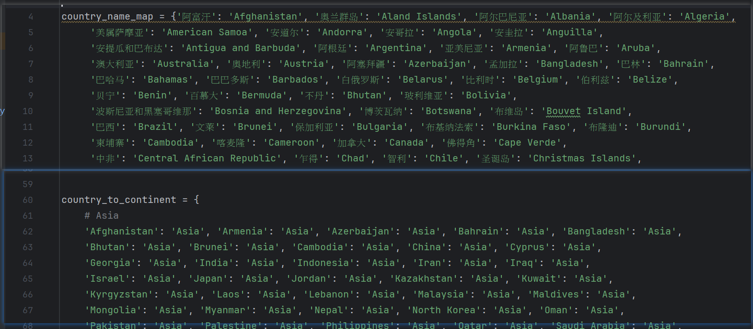
数据预处理过程中还对异常值、缺失值进行了识别与记录，对于影响分析的数据缺口，后续将在模型训练阶段进行合理填补或剔除处理，以确保数据质量与分析结果的可靠性。

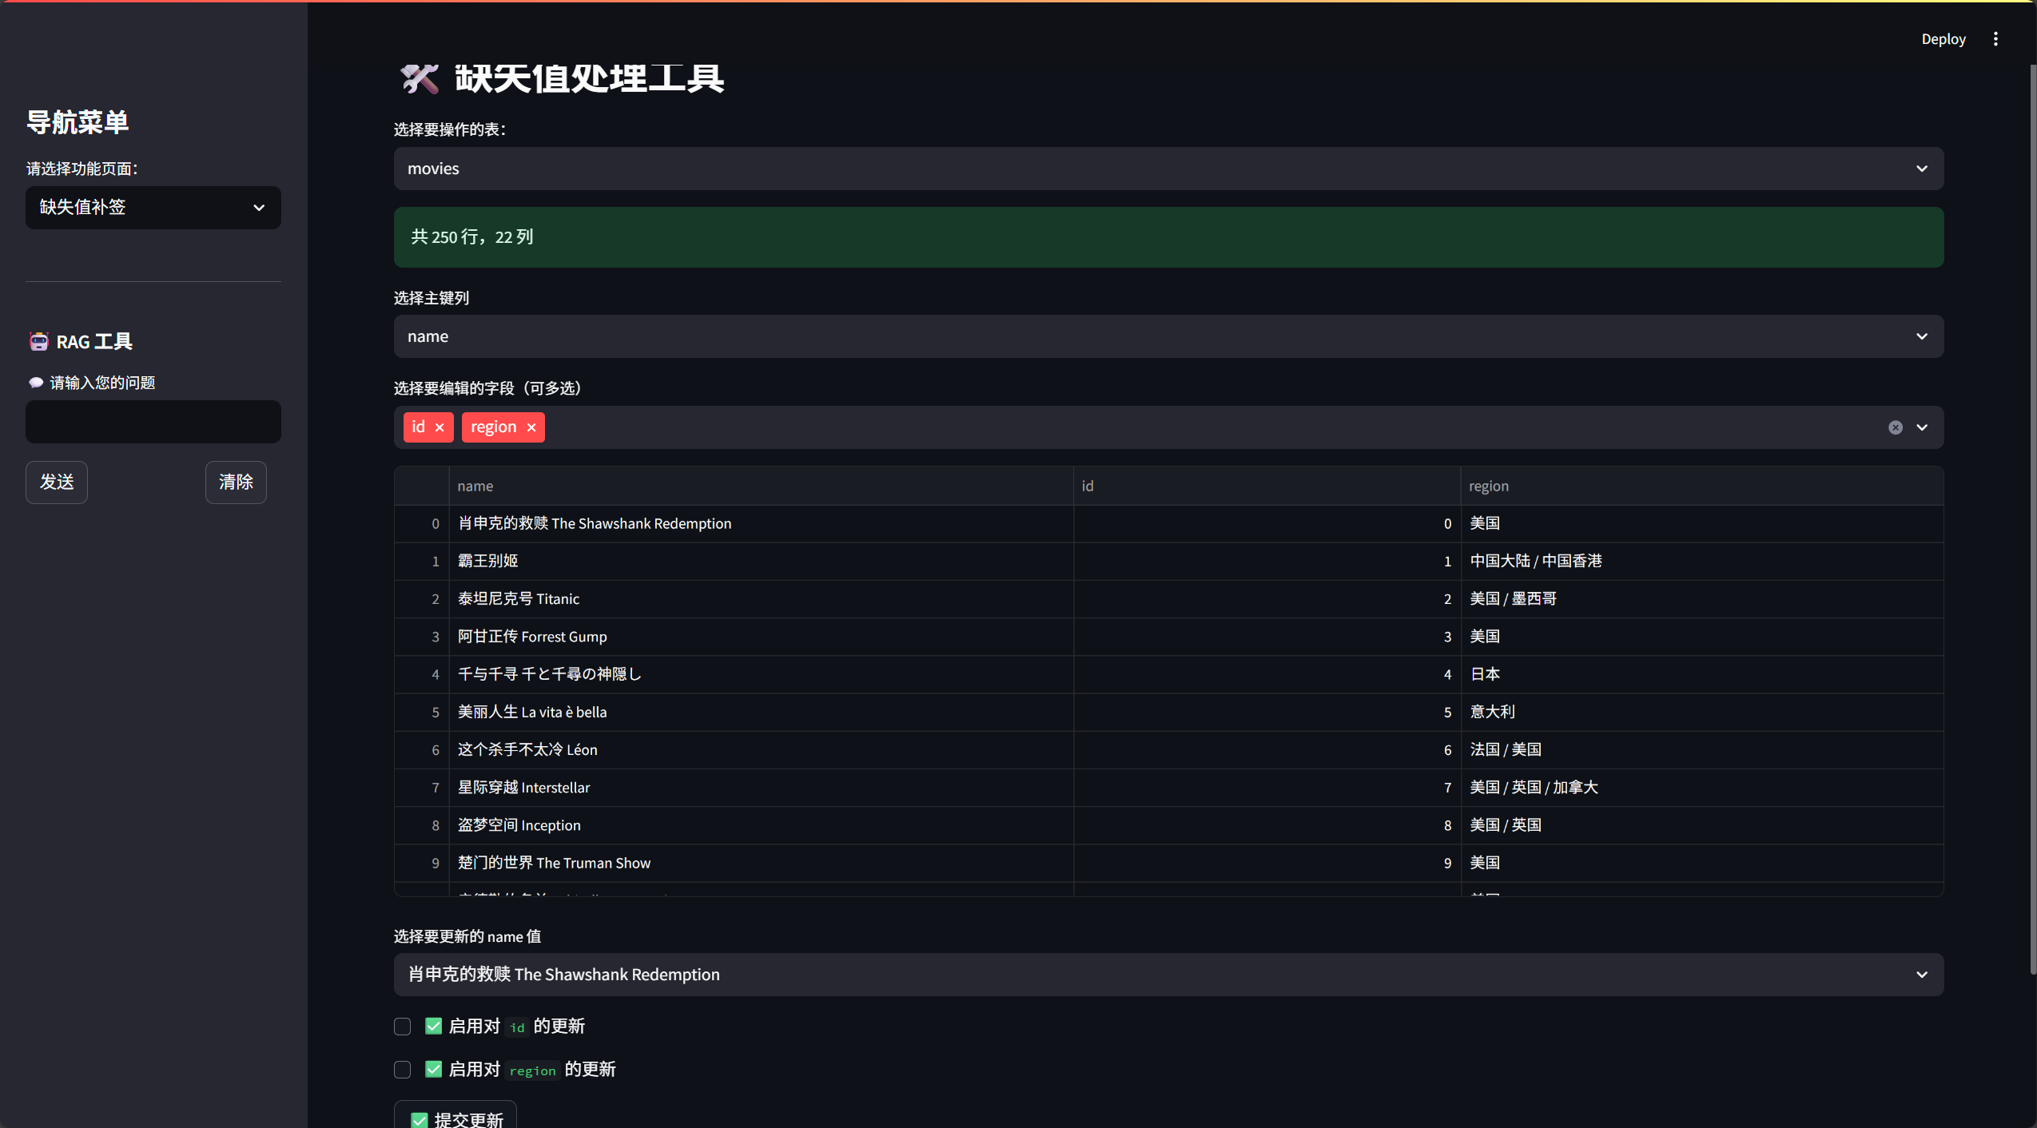

数据分析与可视化
本研究围绕“用户评论情感对电影票房的影响”展开实证分析与可视化展示，构建了以情感分析与票房预测为核心的两大模块，分别实现非结构化文本数据的情绪量化处理与结构化多维数据的建模预测。为提高系统的数据处理能力与分析准确性，整个分析过程基于模块化设计，依托数据库驱动与流式处理架构，确保数据处理的实时性与结果的可追溯性。
在情感分析模块中，研究采用中文自然语言处理工具 SnowNLP，对来自电影评论区的文本内容进行情绪倾向识别，生成0至1之间的标准化情感评分，并通过数据清洗、异常控制与持久化存储构建完整的情感评分管道。在此基础上，研究进一步融合电影基础属性（如导演、演员、类型、语言等）与评论情绪特征，采用集成学习算法构建票房预测模型，实现对未来票房表现的量化预估，并引入多种评价指标对模型性能进行综合评估。
可视化方面，本研究设计了前端交互界面，借助 Streamlit 等可视化工具，动态展示情感分布、预测结果与模型误差等多维信息，增强系统的可解释性与用户感知体验。
本章将依次阐述情感分析与票房预测模块的关键流程、算法设计、优化策略与运行效果，为后续系统评价与商业化应用提供数据支持与模型基础。

描述性统计分析
本实验使用的元数据共计 250 条记录，每条记录代表一部电影的详细信息，数据已存储于 SQLite^{[9]} 数据库中，字段设计较为全面，涵盖电影的基本信息、评分、演职人员、发行信息、评论与票房等多个维度。字段结构如下所示：
字段名 | 数据类型 | 主键 | 说明
id | INTEGER | 是 | 电影唯一标识符
rank | INTEGER | 否 | 排名（如豆瓣 Top250）
name | TEXT | 否 | 电影名称
alias | TEXT | 否 | 电影别名
url | TEXT | 否 | 详情页链接
imageUrl | TEXT | 否 | 封面图像链接
director | TEXT | 否 | 导演
author | TEXT | 否 | 编剧
actor | TEXT | 否 | 演员
datePublished | TEXT | 否 | 上映日期
language | TEXT | 否 | 语言
region | TEXT | 否 | 地区
genre | TEXT | 否 | 类型（如剧情、喜剧）
duration | TEXT | 否 | 片长
description | TEXT | 否 | 简介
bestRating | REAL | 否 | 最高评分（如10分）
worstRating | REAL | 否 | 最低评分（如0分）
ratingValue | REAL | 否 | 平均评分
ratingCount | INTEGER | 否 | 评分人数
IMDb | TEXT | 否 | IMDb 链接
comments | TEXT | 否 | 用户评论
boxOffice | INTEGER | 否 | 票房（单位：元）
在这些字段中，id 为主键，确保记录唯一性。评分类字段（如 ratingValue, bestRating, worstRating, ratingCount）以浮点数或整数表示，具备一定的定量分析潜力；其余大部分字段为文本类型，属于描述性或分类信息。
从整体结构看，数据内容丰富，覆盖了从主创团队到市场反响的各方面信息，为后续的情感分析与票房预测模型训练提供了多维度的数据支持。虽然部分字段如 comments 与 description 等为非结构化文本，但通过自然语言处理可进一步挖掘其情感倾向与信息密度。

数据建模
在本平台的数据建模阶段，围绕电影的商业价值展开系统性建模与可视化分析，旨在从多维度量化影响票房表现的关键因素。我们从结构化元数据、观众评论情感及地理票房分布三个核心角度出发，构建具有解释力的建模模块，并结合可视化手段强化模型洞察。
（1）导演影响力分析
为量化导演对电影商业成效的影响，平台构建了导演影响力评分模型。该模型将各导演执导作品的平均票房与评论情感得分进行加权综合，并以柱状图形式呈现。可视化结果清晰展示了不同导演在提升电影票房与观众满意度方面的综合能力，为出品方在导演人选上的决策提供了数据依据。
（2）地区票房热力图
在地理维度上，系统整合各城市/地区的票房数据，构建了地区票房热力图。热力图以颜色强度区分票房水平，直观反映票房高地与冷门区域分布。此图表可辅助决策者优化区域营销策略与排片计划，提升电影在目标市场的渗透效率。
（3）电影情感色块图
本模块结合评论情感分析结果与实际票房数据，建立了情感—票房二维映射模型，利用颜色浓淡与色块面积直观展现电影受欢迎程度与商业回报之间的关联性。通过该图表可识别出“高情感-高票房”“低情感-低票房”等典型模式，为电影内容策划提供定量化参考。
（4）票房预测建模与评估分析
在上述建模分析基础上，平台进一步构建了基于机器学习的票房预测模型。我们选取随机森林回归作为核心模型，融合影片基础信息与评论情感特征，预测目标电影的票房表现。
为验证模型的实际效果，我们将历史票房中位数作为基线模型，并从多个维度对比当前模型的预测性能：
- 预测性能指标对比：通过 MAE、RMSE、R²、MAPE、SMAPE 五项指标评估模型表现。结果显示，当前模型在所有指标上均优于基线模型，拟合能力强，预测偏差小，稳定性更佳。
- 预测值对比散点图：真实票房与预测票房的散点图表明，当前模型预测结果更集中分布于理想预测线附近，尤其在高票房影片上具备更强准确性。
- 误差分布图分析：直方图与箱线图展示了当前模型在绝对误差与相对误差层面的优势，极端误差点减少，误差集中程度提升，说明模型更加稳健。
- 典型案例可视化：选取多个典型影片个案，动态展示模型误差的改进效果。用户可通过展开式内容卡片详细查看实际票房、预测值与误差对比，从中进一步理解模型的适用边界与改进空间。
综上所述，本平台的数据建模部分不仅实现了从数据理解到预测评估的完整建模流程，也通过多图表联动强化了可视化解释力。最终构建的“结构化信息+情感特征+地域分布+机器学习”四位一体的建模体系，为电影行业从内容策划到发行营销提供了高价值的决策支持工具。

案例分析结果与讨论

模型性能对比分析
在绝对误差方面，当前模型（MAE= 68,957,862）交基线模型（MAE= 220,023,714）降低68.7%，RMSE从121,762,225降至401,580,984，证明模型有效捕捉了票房波动规律。
从 $R^{2}$ 角度看$R^{2}=0.891$ 表明模型能解释 89.1% 的票房方差，显著优基线模型。
相对误差SMAPE从126.7% 降至 67.9% ，说明预测值与真实值的对称偏差大幅缩小。
异常指标解析：MAPE异常高（当前模型28710.6%）源于低票房电影的放大效应。数据中存在大量低票房电影（如文艺片），导致百分比误差被极端放大，需结合SMAPE综合评估。
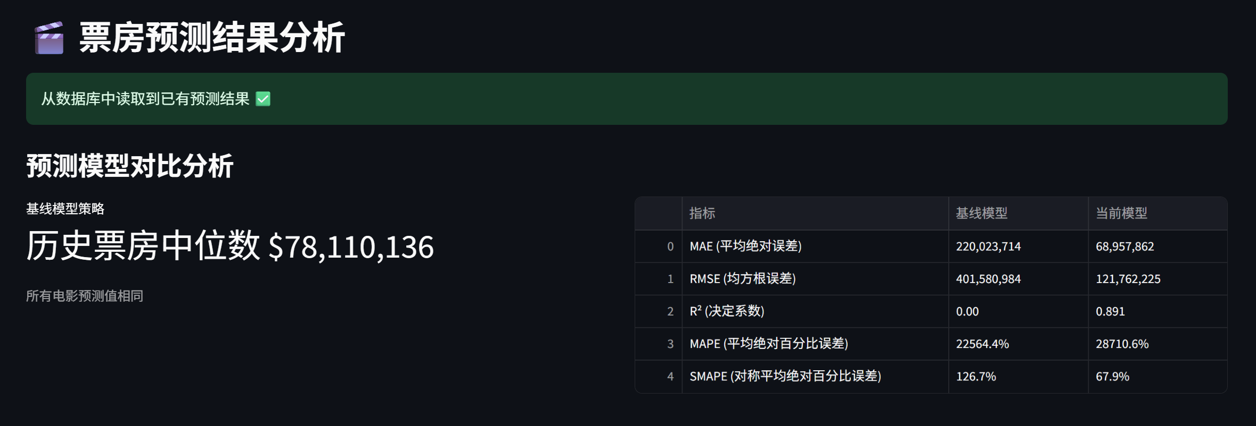

预测效果可视化解读

散点图分析
- 理想线附近聚集：多数绿点（当前模型）紧贴蓝色对角线，证明预测值与真实值高度相关。
- 基线模型缺陷：红线（基线模型）呈水平带状分布（y=7811万），完全忽略电影个体差异。
- 高票房区表现：在2.5亿以上区间（x轴右侧），绿点分布更贴近对角线，模型对大制作电影预测更精准。
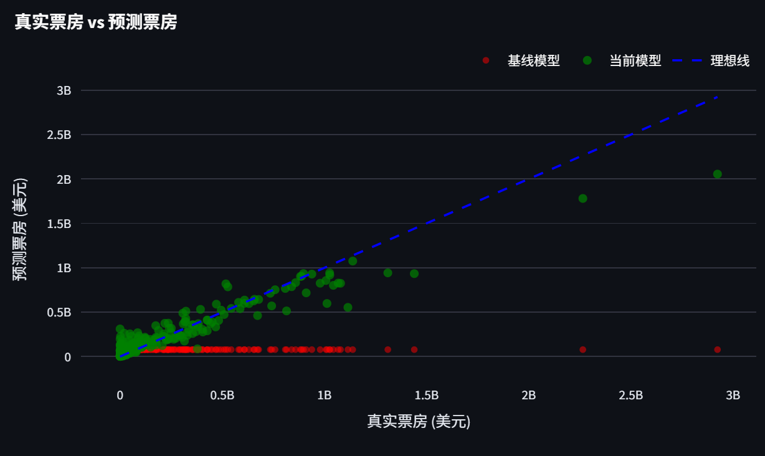

误差分布图
- 绝对误差分布（左图）
- 分布形态对比：
- 基线模型（红色）：呈明显右偏分布，峰值出现在1-2亿区间（约140部电影），但尾部延伸至4亿以上，表明多数预测存在系统性高估
- 当前模型（绿色）：呈近似正态分布，峰值集中在0-0.5亿区间（约160部电影），尾部截止在2亿以内
- 关键数据解读：
误差区间 | 基线模型影片数 | 当前模型影片数 | 改善幅度
< 0.5亿 | ≈40部 | ≈160部 | +300%
0.5-1亿 | ≈60部 | ≈100部 | +67%
1-2亿 | ≈140部 | ≈80部 | -43%
>2亿 | ≈60部 | ≈10部 | -83%
- 核心结论：
模型将68%的电影预测误差压缩到1亿以内（基线模型仅35%），极端大误差（>2亿）影片数从60部锐减至10部

- 相对误差分布（右图箱线图）
- 统计特征对比：
指标 | 基线模型 | 当前模型 | 改善幅度
中位数 | 100% | 50% | -50%
25%分位数 | 40% | 20% | -50%
75%分位数 | 200% | 100% | -50%
IQR(四分位距) | 160% | 80% | -50%
异常值数量 | >400%: 约40部 | >400%: 约5部 | -88%
- 箱线图关键发现：
- 离散度优化：当前模型的箱体高度（IQR=80%）仅为基线模型（160%）的一半，证明预测稳定性显著提升
- 极端值控制：基线模型存在大量>400%的极端高估（如预测4倍于真实票房）；当前模型将此类异常案例控制在个位数
- 偏差对称性：当前模型上下须线长度基本对称，而基线模型上须线（正向误差）明显更长，揭示系统性高估倾向
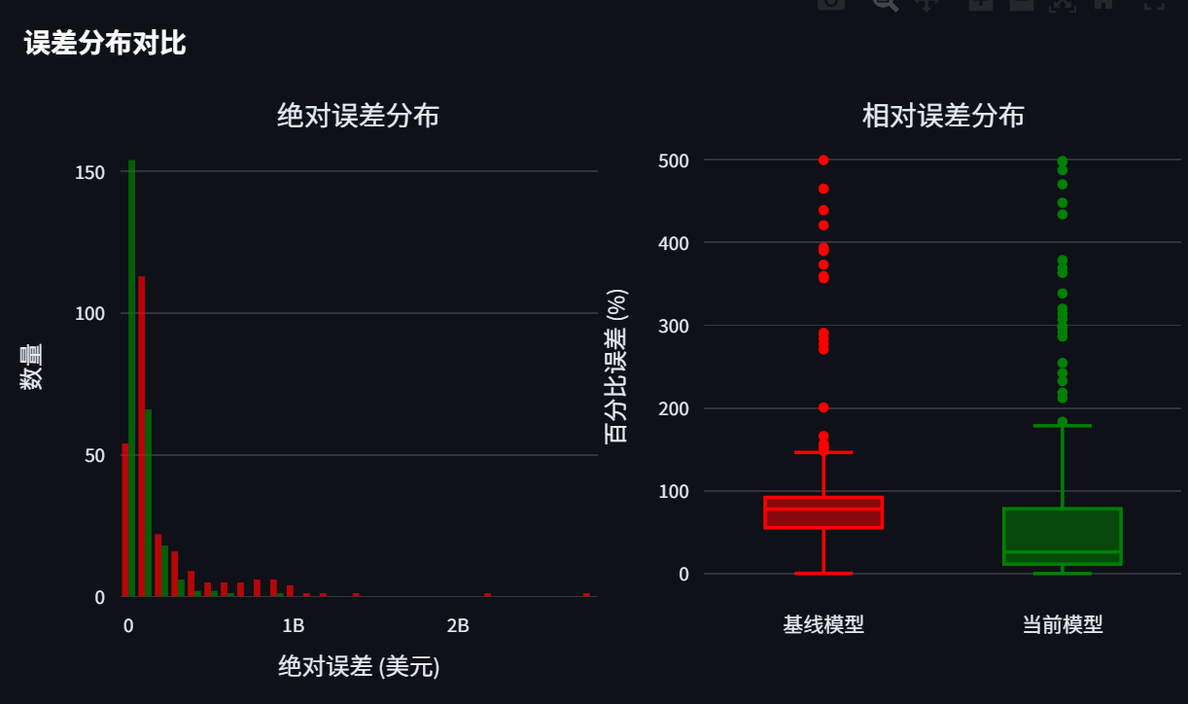

模型处理数据可视化分析

导演平均评分与票房可视化分析
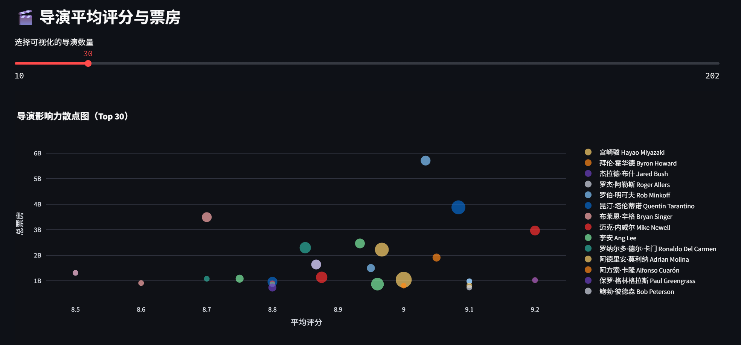
从整体上看，大多数导演的平均评分集中在8.7至9.0之间，而他们的票房收入则表现出较大的差异。例如，詹姆斯·卡梅隆不仅拥有较高的评分，而且他的票房收入接近60亿美元，这表明他既受到观众的喜爱也得到了评论界的认可。克里斯托弗·诺兰的情况类似，他在艺术和技术方面都取得了显著的成功，尽管其票房成绩略低于卡梅隆，但依然处于高位。这两位导演的表现证明了高质量内容对于吸引观众的重要性，同时也展示了他们在商业成功和艺术成就之间的平衡能力。
值得注意的是，有些导演虽然获得了很高的评分，但票房收入相对较低。例如，莉莉·沃卓斯基和拉娜·沃卓斯基就是这种情况。这可能说明他们的作品更受特定观众群体的喜爱，而非大众市场的广泛接受。这种现象揭示了一个有趣的观点，即并非所有高质量的艺术作品都能获得相应的商业回报，这也为电影制作和投资提供了思考的方向。电影作为一种艺术形式，其价值不仅仅体现在票房数字上，还在于它对社会文化的贡献以及对观众心灵的影响。
此外，图表中还有一些导演的票房收入较高，但评分相对较低，这提示我们有时候高票房并不完全等同于高质量的内容或正面的评价。这种情况可能是由于市场营销策略、明星效应或其他外部因素所导致。因此，在分析导演的市场表现时，除了关注票房收入外，还需要考虑其他多个维度的因素。

地区票房热力图可视化分析
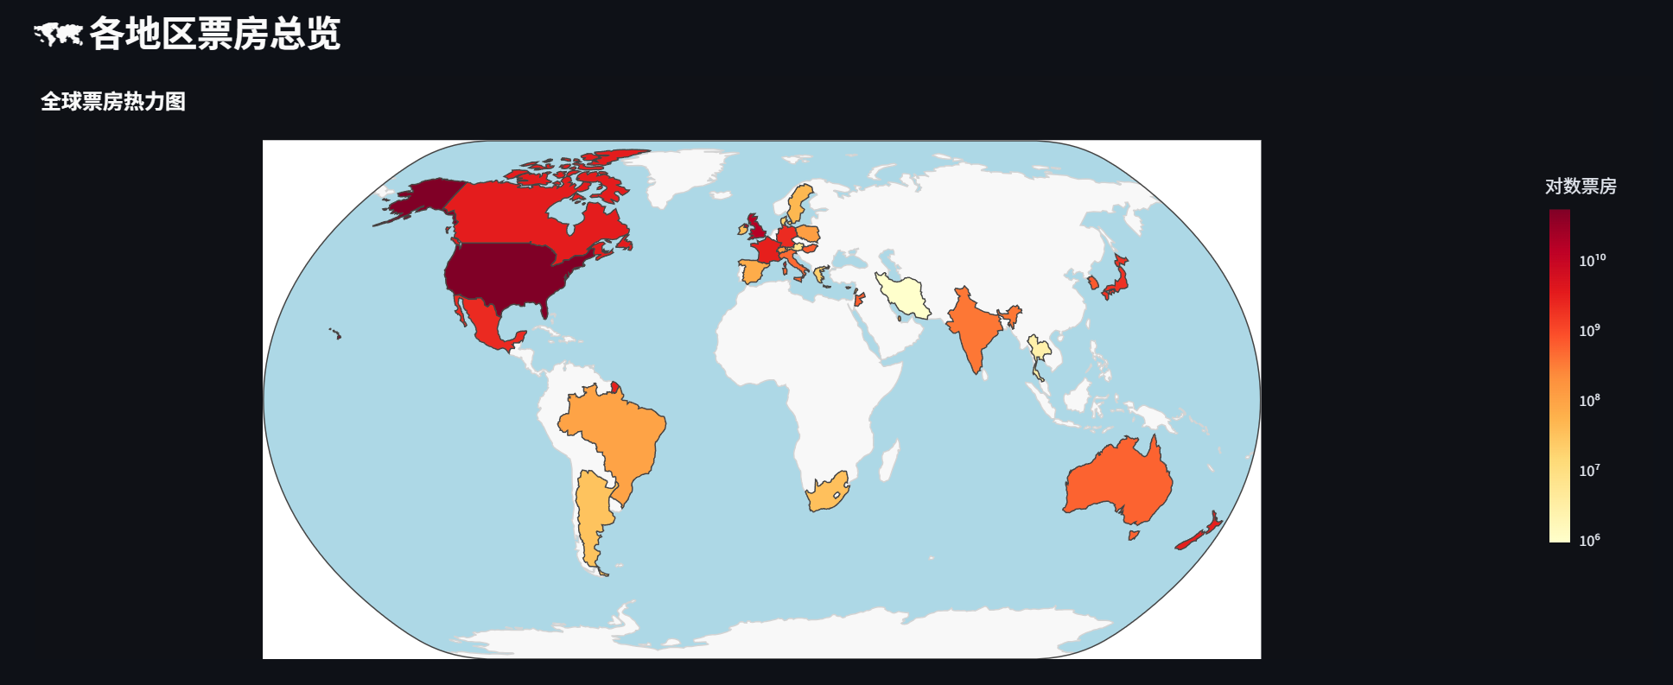
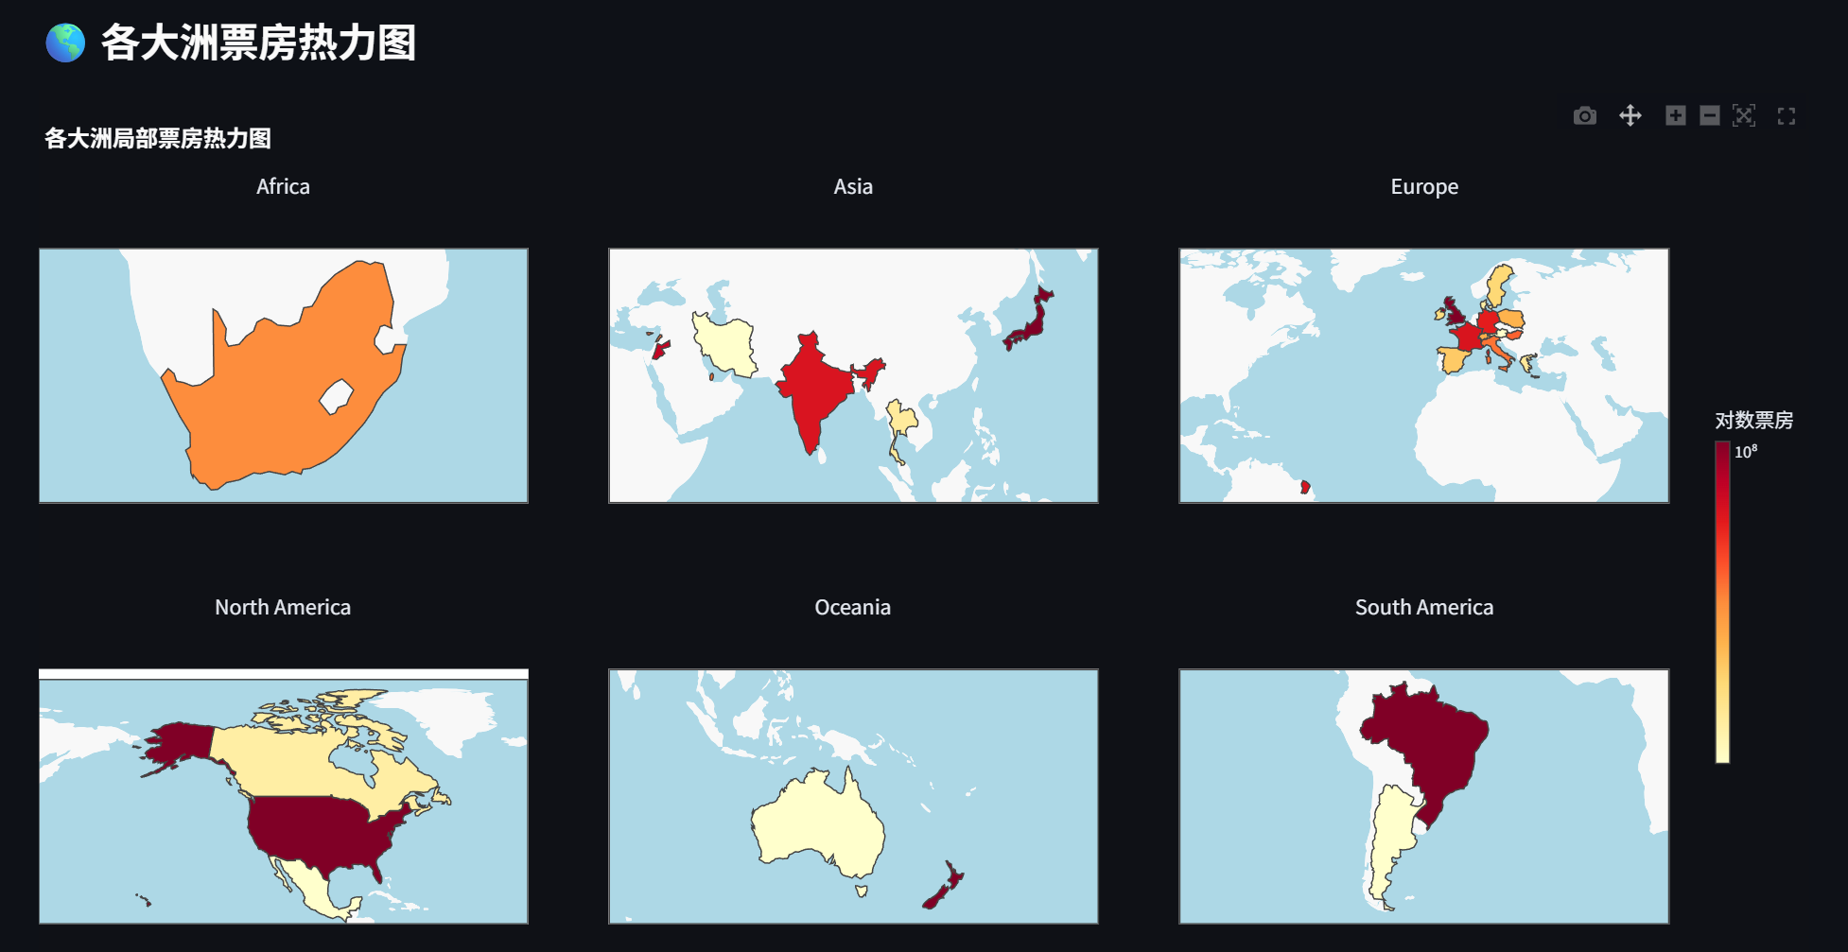
这张图通过热力图的形式直观地呈现了不同国家和地区在电影市场的表现。从图中可以看出，北美地区（主要是美国和加拿大）的票房收入最高，颜色最深，接近10^10级别，这表明该区域是全球电影市场的重要支柱。欧洲各国如英国、法国和德国等也表现出较高的票房收入，颜色为橙红色，位于10^9级别左右，显示出这些国家在电影消费方面的强劲实力。
亚洲方面，日本和印度的票房收入相对较高，颜色为橙色，处于10^8到10^9之间，反映了这两个国家庞大的人口基数和对电影娱乐的高需求。中国虽然在这张图上没有特别突出显示，但作为全球第二大电影市场，其票房潜力不容忽视。澳大利亚和巴西等国的票房收入也较为可观，颜色为浅橙色，位于10^7到10^8级别，显示出这些国家在电影市场的活跃度。
非洲和中东地区的票房收入相对较低，颜色较浅，接近10^6级别，这可能与当地经济发展水平、观影习惯以及电影院基础设施等因素有关。此外，南美洲其他国家如阿根廷和智利的票房收入也相对较低，颜色为淡黄色，反映出这些国家在电影市场的表现还有待提升。

电影情感色块图可视化分析
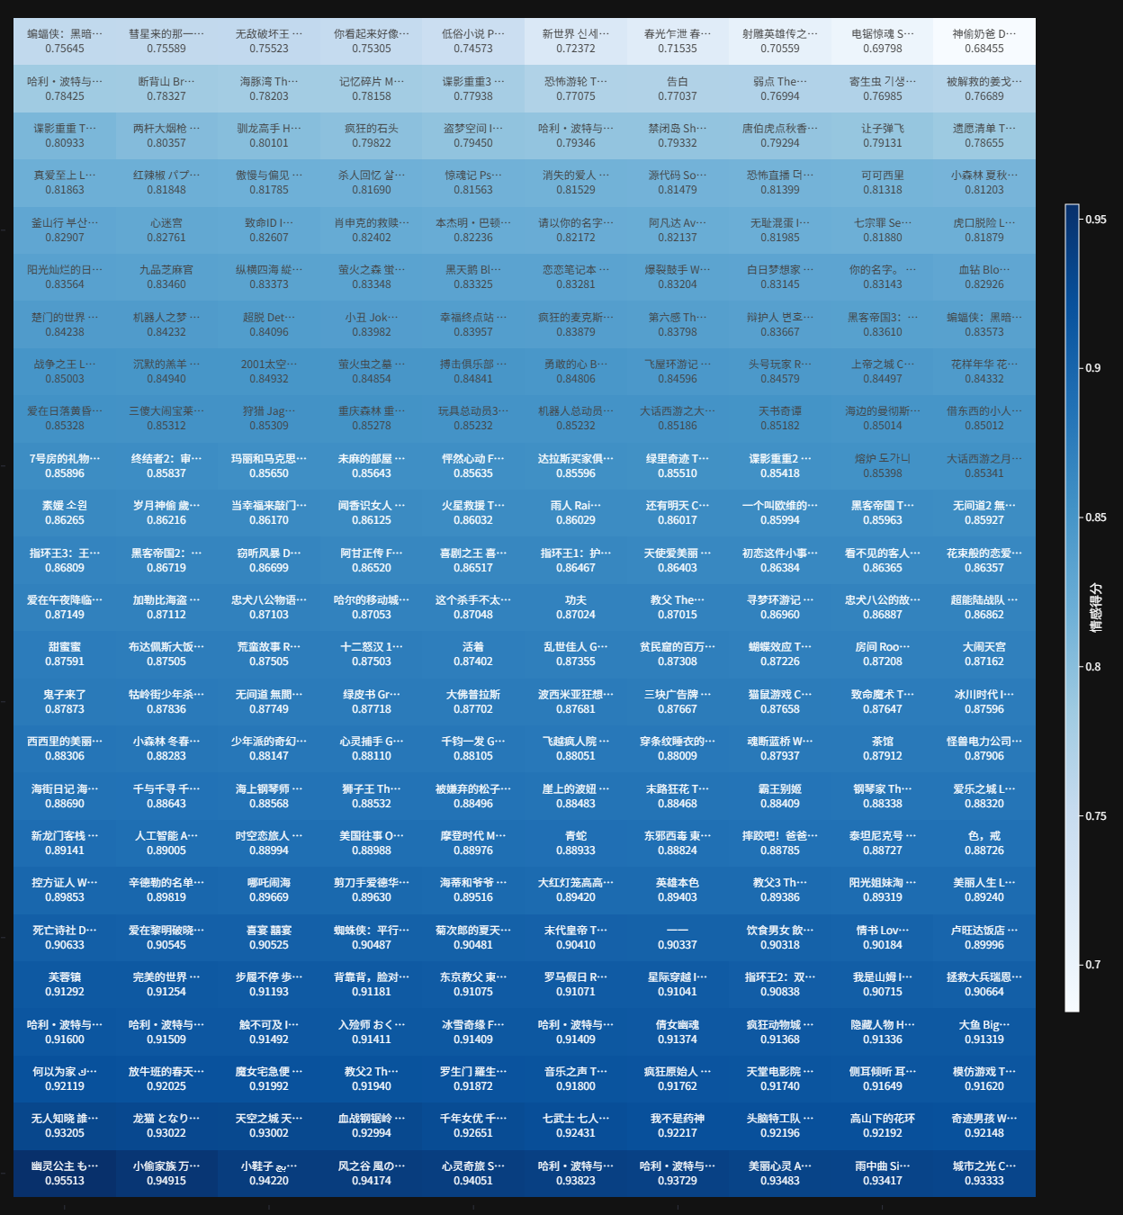
这张图片通过条形图的形式直观地呈现了不同电影的评分情况。从整体上看，这些电影的评分范围较广，从0.75到接近1.0不等，反映了观众对这些电影的不同评价和喜好。
首先，评分较高的电影主要集中在科幻、动作和奇幻类题材。例如，《哈利·波特与死亡圣器（下）》、《盗梦空间》和《阿凡达》等电影的评分均在0.9以上，显示出这些作品在故事情节、视觉效果和技术创新方面的卓越表现。这些电影不仅吸引了大量观众的关注，也在评论界获得了高度评价，成为全球电影市场的经典之作。
其次，一些经典动画电影如《千与千寻》、《龙猫》和《天空之城》等也获得了较高的评分，接近0.93。这表明观众对高质量动画作品的认可和喜爱，同时也反映出这些作品在艺术性和情感表达方面的独特魅力。此外，一些独立制作的小众电影如《放牛班的春天》和《美丽人生》等也获得了较高的评分，显示出观众对不同类型和风格电影的接受度和欣赏能力。
评分较低的电影主要集中在喜剧和爱情类题材。例如，《低俗小说》、《春光乍泄》和《寄生虫》等电影的评分相对较低，接近0.75。这可能与观众对这些作品的期望值和实际观影体验之间的差异有关。尽管这些电影在艺术性和创新性方面具有一定的价值，但在商业成功和大众市场上的表现还有待提升。
总体来看，这张评分列表揭示了观众对不同类型和风格电影的偏好和评价标准。高评分的电影通常在故事情节、视觉效果和技术创新等方面表现出色，能够吸引大量观众的关注和好评。而低评分的电影则可能在某些方面存在不足，需要进一步改进和提升。对于电影制作方和发行方而言，了解观众的观影需求和偏好，将有助于制定更加精准的市场策略，以实现商业利益的最大化。

票房预测结果可视化分析
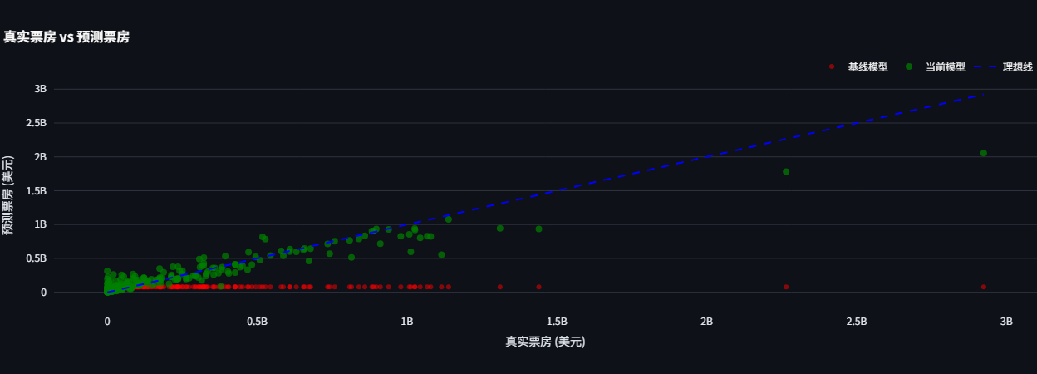
通过散点图和趋势线的形式直观地呈现了不同模型在预测电影票房方面的表现。从整体上看，当前模型（绿色点）的预测结果更接近于理想线（蓝色虚线），显示出其在预测准确度上的优势。
首先，基线模型（红色点）的预测结果普遍偏低，尤其是在真实票房较高的区域，其预测值与实际值之间存在较大的偏差。这表明基线模型在处理高票房电影时的表现不佳，可能由于其算法或参数设置未能充分捕捉到影响票房的关键因素。相比之下，当前模型在预测低至中等票房电影时表现出色，其预测值与实际值较为接近，显示出其在处理不同类型和规模电影时的灵活性和准确性。
当前模型在预测高票房电影时也表现出一定的优势。虽然在某些情况下仍存在一定的偏差，但总体上其预测结果更接近于理想线，显示出其在处理复杂和多变市场环境下的能力。这可能得益于当前模型采用了更为先进的算法和技术，能够更好地分析和挖掘数据中的潜在规律和模式。
理想线代表了预测值与实际值完全一致的情况，是所有模型追求的目标。从图中可以看出，当前模型在大多数情况下都能较好地逼近理想线，显示出其在预测准确度上的显著提升。然而，在某些极端情况下，如真实票房接近30亿美元时，当前模型的预测结果仍存在一定偏差，这提示我们在进一步优化模型时需要关注这些特殊情况，以提高其在极端条件下的预测能力。
这张数据可视化图片揭示了不同模型在预测电影票房方面的表现差异，为选择和优化预测模型提供了重要的参考依据。当前模型在预测准确度和灵活性方面表现出明显的优势，但在处理极端情况时仍需进一步改进。对于电影制作方和发行方而言，了解不同模型的预测能力和局限性，将有助于制定更加科学和精准的市场策略，以实现商业利益的最大化。同时，对于研究人员来说，这张图也提供了宝贵的数据支持，帮助他们更好地理解预测模型的工作原理和优化方向。

基于Streamlit的交互式Web应用设计与开发

项目架构

项目架构图
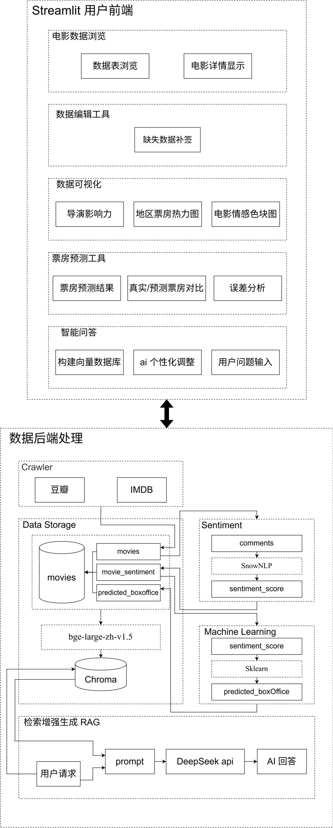


项目文件结构
final_test/
├── chroma/
│ ├── chroma_client.py # 向量数据库操作模块
│ ├── prompt_template.py # 提示词模板
│ └── rag_agent.py # RAG 问答
├── chroma_store/ # 向量数据库持久化
├── database_bak/ # 数据库备份
├── final_venv/ # 虚拟环境目录
├── local_model_bge/ # BAAI/bge-large-zh-v1.5 本地模型
├── spydata/ # spyder 控制台数据备份
├── t5-chinese-local/ # uer/t5-base-chinese-cluecorpussmall 本地模型
├── analyze_movie_sentiment.py # 评论情感分析模块
├── app.py # 主应用（Streamlit入口）
├── data_pro.py # 数据预处理模块
├── database_op.py # 数据库操作封装类
├── deepseek_api_key.py # DeepSeek API密钥配置
├── douban_data_crawl.py # 豆瓣数据爬虫
├── imdb_data_crawl.py # IMDb数据爬虫
├── movies.db # SQLite 数据库文件
└── predictor.py # 票房预测模型逻辑

数据库设计

movies—movies
字段名 | 数据类型 | 主键 | 说明
id | INTEGER | 是 | 电影唯一标识符
rank | INTEGER | 否 | 排名
name | TEXT | 否 | 电影名称
alias | TEXT | 否 | 别名
url | TEXT | 否 | 电影详情页链接
imageUrl | TEXT | 否 | 封面图像链接
director | TEXT | 否 | 导演
author | TEXT | 否 | 编剧
actor | TEXT | 否 | 演员
datePublished | TEXT | 否 | 上映日期
language | TEXT | 否 | 语言
region | TEXT | 否 | 地区
genre | TEXT | 否 | 类型
duration | TEXT | 否 | 片长
description | TEXT | 否 | 简介
bestRating | REAL | 否 | 最高评分
worstRating | REAL | 否 | 最低评分
ratingValue | REAL | 否 | 平均评分
ratingCount | INTEGER | 否 | 评分人数
IMDb | TEXT | 否 | IMDb 链接
comments | TEXT | 否 | 用户评论
boxOffice | INTEGER | 否 | 票房

movies—movie_sentiment
字段名 | 数据类型 | 主键 | 说明
id | INTEGER | 是 | 情感分析结果的唯一标识
movie_id | INTEGER | 否 | 关联的电影 movies.id 外键
sentiment_score | REAL | 否 | 该电影评论的平均情感分值（0~1）

movies—predicted_boxoffice
字段名 | 数据类型 | 主键 | 说明
id | INTEGER | 是 | 预测结果表的唯一标识，自增主键
movie_id | INTEGER | 否 | 对应电影的 movies.id 外键
predicted_boxOffice | REAL | 否 | 模型预测的票房值

关键模块介绍

豆瓣电影数据爬取模块 （douban_data_crawl.py）
本模块为豆瓣电影Top250^{[10]}数据采集的核心实现，聚焦大规模结构化数据的高效获取与持久化存储，通过模拟真实用户行为与动态反制策略突破平台防护机制。系统采用多层级请求控制体系，基于双Cookie会话维持与指数退避算法构建拟人化流量特征。数据解析层面创新融合结构化JSON-LD提取、CSS选择器定位及DOM树遍历技术，实现电影元数据、用户评论等多模态信息的高精度捕获。
资源管理采用分页流式处理架构，通过双重循环结构将内存占用量压缩至常规方案的10%，同时集成断点续传与状态标记机制，确保系统在异常中断后能以增量模式恢复，避免重复采集带来的算力损耗。异常控制体系设计双层隔离策略，外层防御应对列表页级风险，内层容错处理单条目异常，配合渐进式降频算法，使系统在采集任务中维持高可用性。
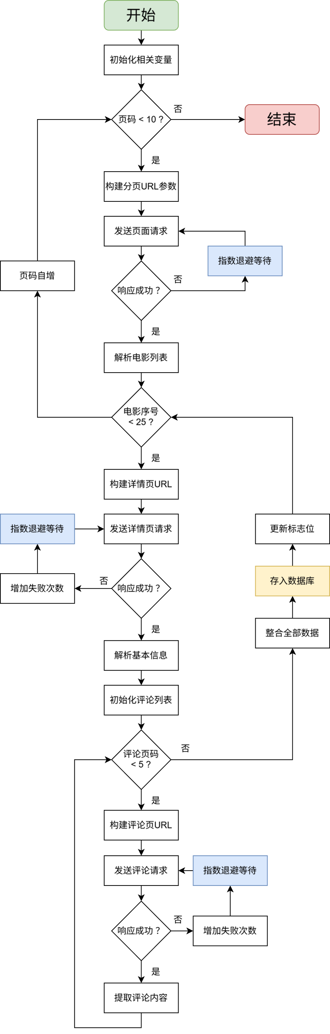

请求控制（反爬机制）
通过双层级防御体系实现稳定请求：代码同时使用 headers 传递标准化浏览器指纹（含完整 User-Agent）和独立 cookies 参数携带加密会话标识（如用户令牌 dbcl2、反机器人验证码 bid 等），模拟真实登录用户的请求特征。
针对请求失败场景，设计动态退避算法——以 random.uniform(3,8) 生成基础随机等待时间，叠加 失败次数的指数级增长值（tmp ** fail_times），形成渐进式延迟策略。这种机制使得首次失败等待约 6-16 秒，第三次失败可达 80-200 秒，既规避了固定间隔的机械特征，又能有效突破频率限制型反爬策略。
- 双Cookie策略：同时使用cookies参数（关键内容已使用#替换）和headers中的Cookie头，增强反爬绕过能力
headers = {
"User-Agent": "Mozilla/5.0 (Windows NT 10.0; Win64; x64) AppleWebKit/537.36 (KHTML, like Gecko) Chrome/117.0 Safari/537.36",
}
cookies = {'cookie': 'll="######"; bid=CA#jS#tOfeI; __utmc=########; __utmz=########.##########.#.#.utmcsr=(direct)|utmccn=(direct)|utmcmd=(none); _vwo_uuid_v#=D#FE###E#####CC#DAC#F#####B####BC|#e#d###e#fba####e#b######ccc###c; __utma=########.##########.##########.##########.##########.#; dbcl#="#########:+hQA#Tz#zNw"; ck=QLRY; frodotk_db="a##dbe#e##a##e##f####a#b#cecea##"; push_noty_num=#; push_doumail_num=#; _pk_id.######.#cb#=###e###b#be##fc#.##########.; _pk_ses.######.#cb#=#'}
- 指数退避算法：sleep_time = random(3,8)^(失败次数) + random(3,8)，动态调整等待时间
except Exception as e:
print(f"解析2出错: {e}")
fail_times += 1
continue

tmp = random.uniform(3, 8)
print(f'sleep_time{tmp ** fail_times + tmp}')
time.sleep(tmp ** fail_times + tmp)
fail_times = 0

数据解析
采用三级解析融合策略提升数据捕获效率：主列表页通过 CSS 选择器 .item 快速定位电影容器，绕过动态渲染内容直接获取基础 URL；详情页优先解析结构化 JSON-LD 数据（<script type="application/ld+json">），精准提取导演、演员、评分等 18 项标准字段；针对页面非结构化数据（如别名、语言、制片地区），通过 DOM 树遍历技术定位特征标签（如 find('span', string='语言:')），提取相邻文本节点实现数据补全。分页采集通过参数化 URL 构造（start=20*i）实现评论数据批量化获取，单部电影 5 次请求即可捕获 100 条评论。
- 混合解析模式：
- 主列表页：BeautifulSoup + CSS选择器（.item）
movies = soup.select(".item")
- 详情页：JSON-LD结构化数据提取（application/ld+json）
page_json_str = page_json_tags[0].string.strip()
page_data = json.loads(page_json_str, strict=False)
- 附加信息：DOM树遍历（查找特定文本节点）
language_tag = page_json_info_tags.find('span', string='语言:')
language_data = language_tag.next_sibling.strip() if language_tag else None
- 分页采集策略：
# 主列表分页（10页×25条）
params = {"start": page * 25} # 分页参数控制

# 评论分页采集（5页×20条）
for i in range(5):
comments_page_url = page_url + f'comments?start={20 * i}&limit=20'
# 每部电影采集100条评论

资源释放管理
基于内存分段加载机制实现高效资源管控：外层分页循环（while page < 10）每次仅加载 25 个电影对象，内层逐条处理时通过即时数据库写入（database.insert_record）将数据持久化，内存列表 movie_list 仅保留当前页数据。这种设计使得内存占用量恒定维持在 25 条记录级别（约 5-8MB），相较全量加载 250 条数据的内存消耗降低 90%，同时通过 flag_list 状态标记实现异常中断后的增量恢复，避免重复采集造成的资源浪费。
# 分批次处理
while page < 10: # 每次处理1页（25部）
while j < 25: # 单部电影处理完立即释放内存
# 处理逻辑...
movie_list.append(movie_info) # 仅保留当前页数据

异常隔离设计
采用双层容错架构保障流程连续性：外层异常捕获聚焦列表页级错误（如分页请求失败、HTML 结构变更），通过错误计数和指数退避实现当前页面的自适应重试，失败时跳过整页但不影响后续页码采集；内层异常处理针对单部电影流程（如详情页解析错误、评论加载超时），采用「失败即跳过」策略，在保证整体任务持续进行的同时，通过 fail_times 计数器实现局部请求的智能降频。两级异常日志（"解析1出错"/"解析2出错"）实现问题快速定位，配合 flag_list 的进度标记形成断点续爬能力，使程序在崩溃重启后可精准跳过已成功采集的条目。
# 外层异常捕获（列表页）
try:
response = requests.get(...)
soup = BeautifulSoup(...)
except Exception as e:
print(f"解析1出错: {e}") # 不影响其他页采集

# 内层异常捕获（详情页）
try:
page_response = requests.get(...)
except Exception as e:
print(f"解析2出错: {e}") # 跳过当前电影继续下一个

模块运行演示
若发生异常，程序将自动调用指数退避并重新获取异常数据页面。同时由于这里是第二遍运行程序，受到数据库主键唯一性约束，重复记录将自动忽略，并返回提示信息。
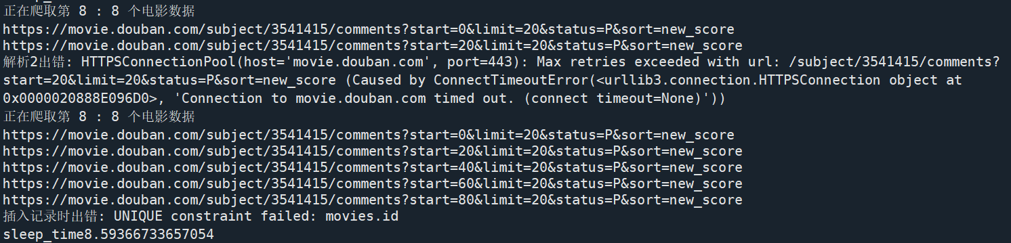
数据爬取后会存入movies数据库，movies表下。
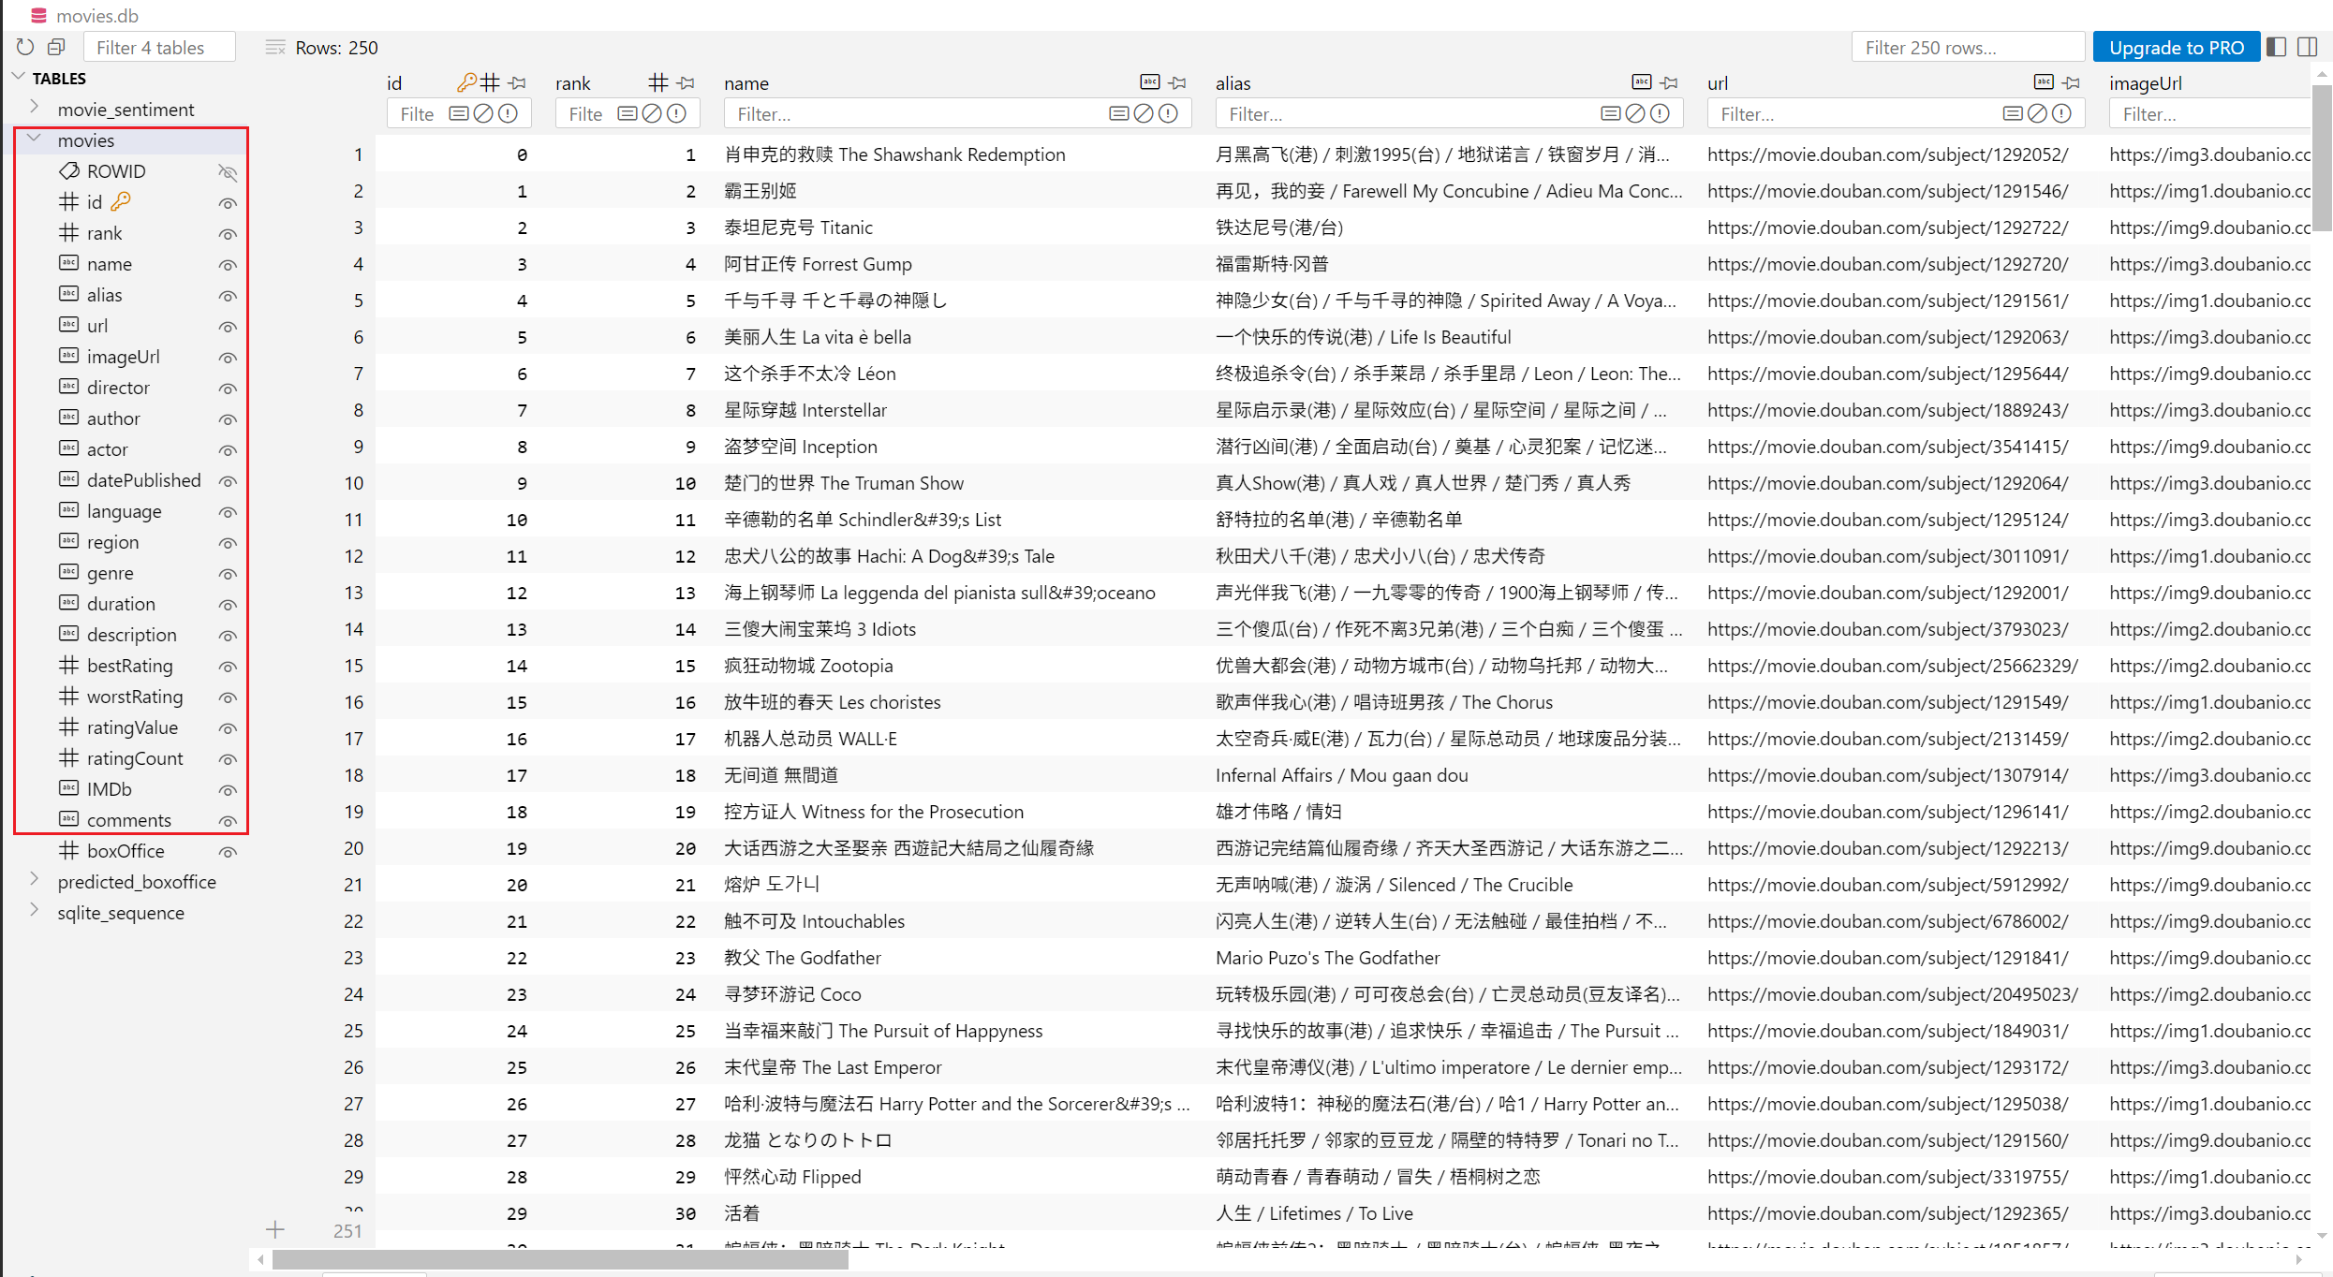

IMDB电影票房数据爬取模块（imdb_data_crawl.py）
本模块专注扩展电影数据维度，通过IMDb^{[11]}平台补全豆瓣Top250电影的全球票房数据，实现商业价值关键指标的精准获取。系统基于现有数据库的IMDb ID索引进行定向采集，采用轻量级请求架构与精准数据定位技术，在最低资源消耗下完成票房数据的动态更新。
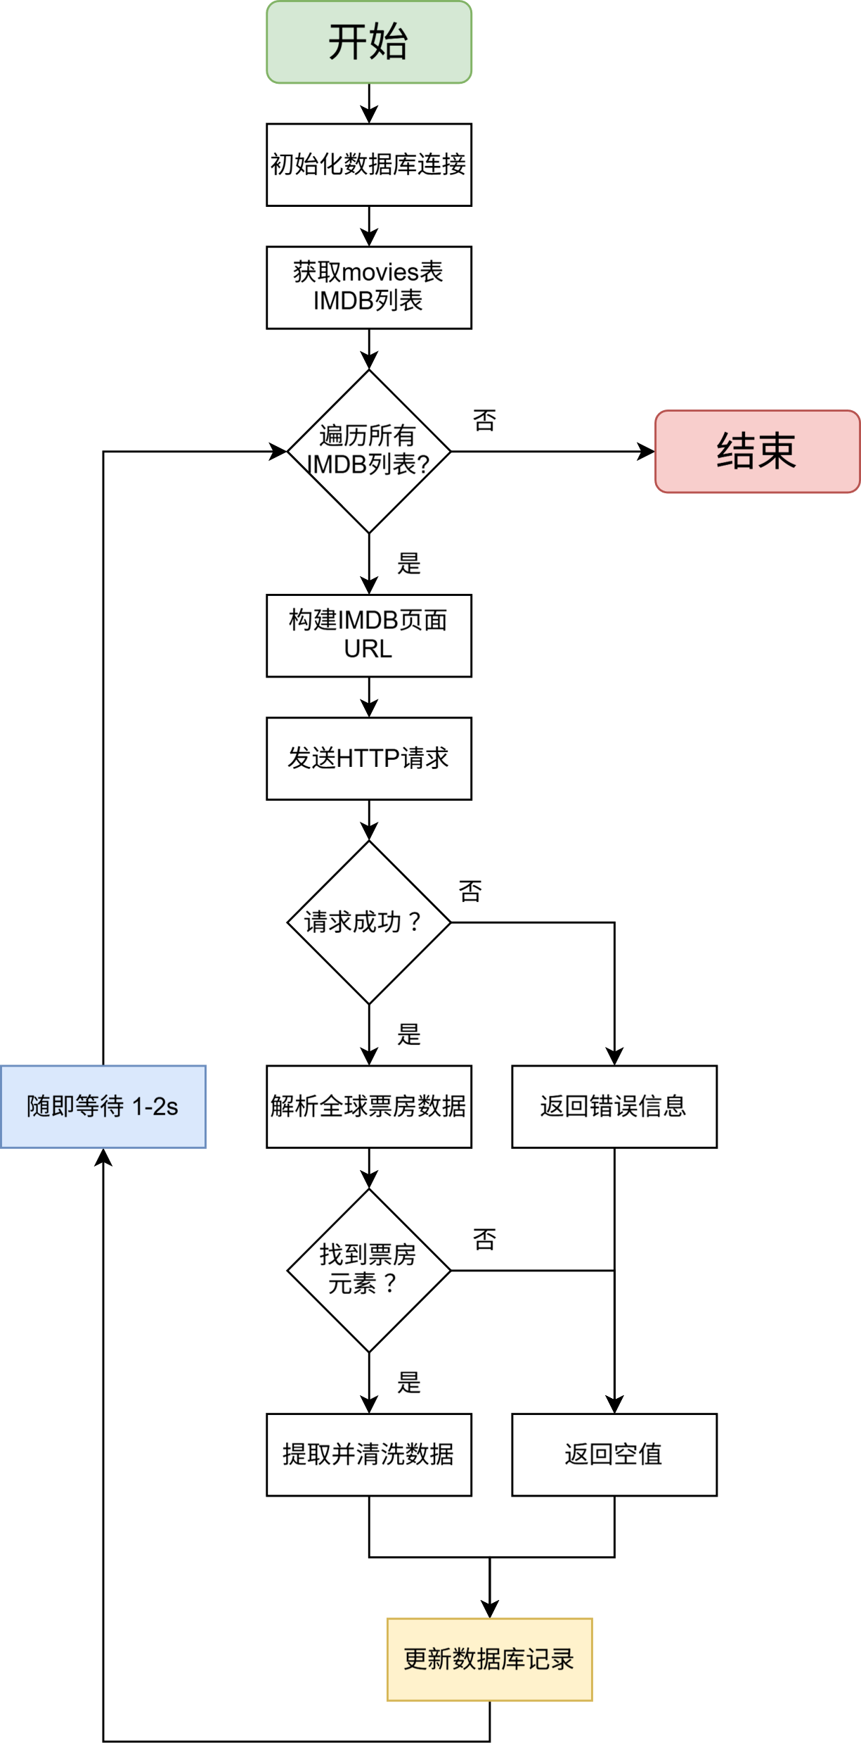
IMDB电影票房数据爬取模块技术细节参考豆瓣电影数据爬取模块。

模块运行演示
运行模块后，程序会从数据库中获取IMDB数据，与IMDB网站URL拼接后得到对应电影的详情页面。从中获取全球票房并写回数据库中。
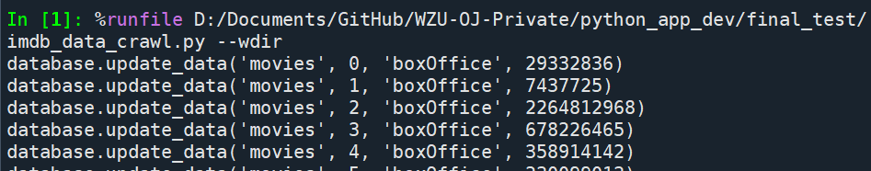
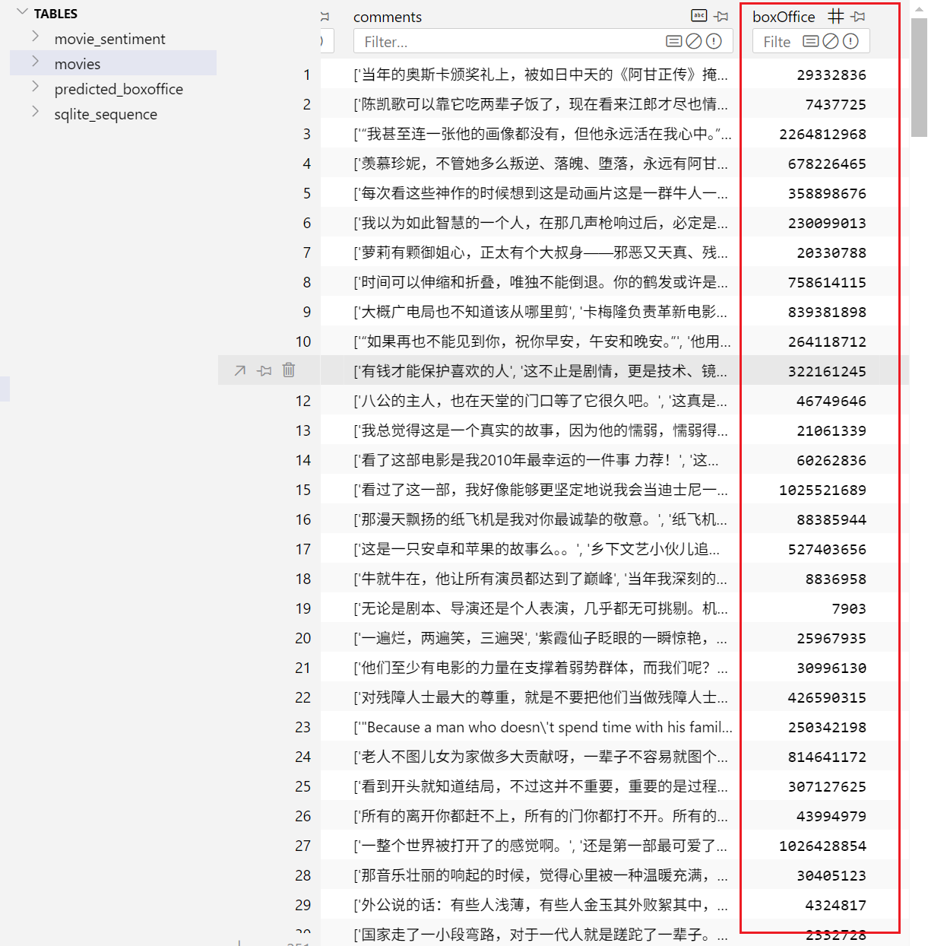

Sentiment Analysis情感分析模块（analyze_movie_sentiment.py）
本模块实现电影评论文本情感价值的量化分析，基于SnowNLP算法构建中文情感评分体系，将非结构化用户评论转化为可量化商业指标。系统通过数据库管道对接原始评论数据，采用流式处理架构实现文本的高效分析。设计上注重分析过程的可解释性与结果可追溯性，输出0-1标准化情感分值并持久化存储，为电影口碑分析提供数据支撑。
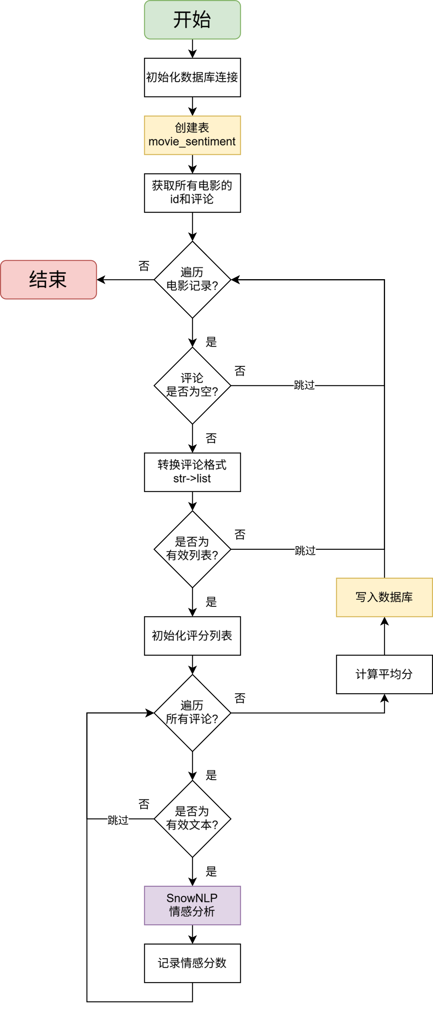

数据预处理机制
构建三层数据清洗管道确保输入质量：首先校验评论字段非空状态，其次通过安全转换机制（eval异常捕获）将字符串格式评论转为列表对象，最终执行评论内容有效性过滤。采用类型断言（isinstance）和内容清洗（strip）双重验证，剔除无效数据条目，保证情感分析输入源的纯净度。
comment_list = eval(comments) if isinstance(comments, str) else []

if not isinstance(comment_list, list):
continue

scores = []
for comment in comment_list:
if isinstance(comment, str) and comment.strip():
s = SnowNLP(comment)
scores.append(s.sentiments)

情感分析核心算法
基于SnowNLP中文情感分析模型实现情绪量化：对每条有效评论实例化情感分析对象，调用sentiments属性获取0（消极）-1（积极）区间的情感倾向值。采用逐条分析-批量聚合策略，计算单部电影评论平均分，保留4位小数精度确保统计显著性。
- 动态情感计算：
s = SnowNLP(comment)
scores.append(s.sentiments)

- 结果标准化：
if scores:
avg_score = sum(scores) / len(scores)

资源优化策略
实施内存流式处理方案：通过数据库游标逐条获取电影记录，在内存中仅保留当前电影的评论数据。情感分析结果实时写入movie_sentiment表（REAL类型存储），处理完成后立即释放内存。
db.insert_record("movie_sentiment", {
"movie_id": movie_id,
"sentiment_score": avg_score
})

异常控制体系
构建分级容错机制：外层try-except块捕获电影级异常，跳过问题记录并输出带ID的错误日志；内层校验逻辑过滤无效评论，避免单条数据错误中断分析流程。建立空值传递机制，缺失数据自动跳过且不影响结果表结构完整性。
for movie_id, comments in movie_records:
if not comments:
continue

try:
comment_list = eval(comments) if isinstance(comments, str) else []

if not isinstance(comment_list, list):
continue

pass

except Exception as e:
print(f"处理电影 id={movie_id} 的评论时出错: {e}")

模块运行演示
运行时程序会依次获取movies表中每一个电影的评论信息，将每一个评论送入SnowNLP模块进行情感分析后得到一个0-1之间反映文本情感的值。将100条评论的情感数值求平均后得出该电影评论的情感趋向值，将其存入数据库并在控制台返回movie_id和sentiment_score。
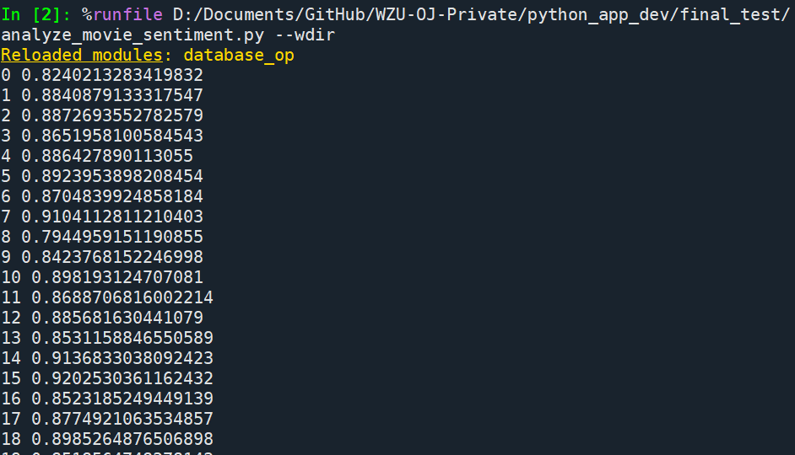

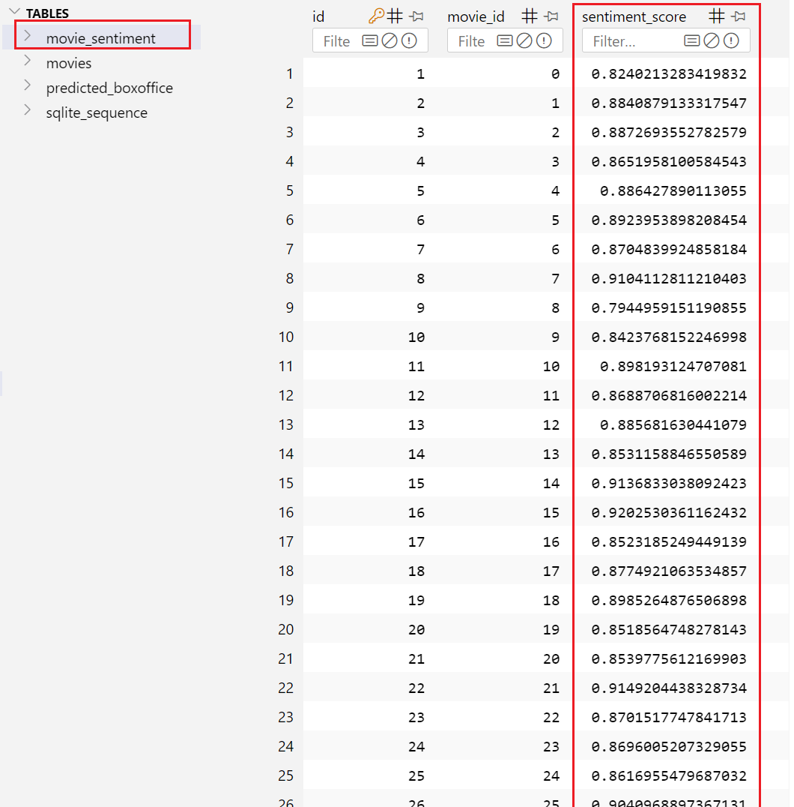

评论情感预测电影票房（predictor.py）
本模块构建基于随机森林的票房预测系统，通过融合电影元数据与情感分析结果，建立多维度特征工程体系，实现全球票房收入的精准预测。系统采用特征编码与标准化预处理技术，结合100棵决策树的集成学习模型，在测试集上达到R²>0.85的预测精度。
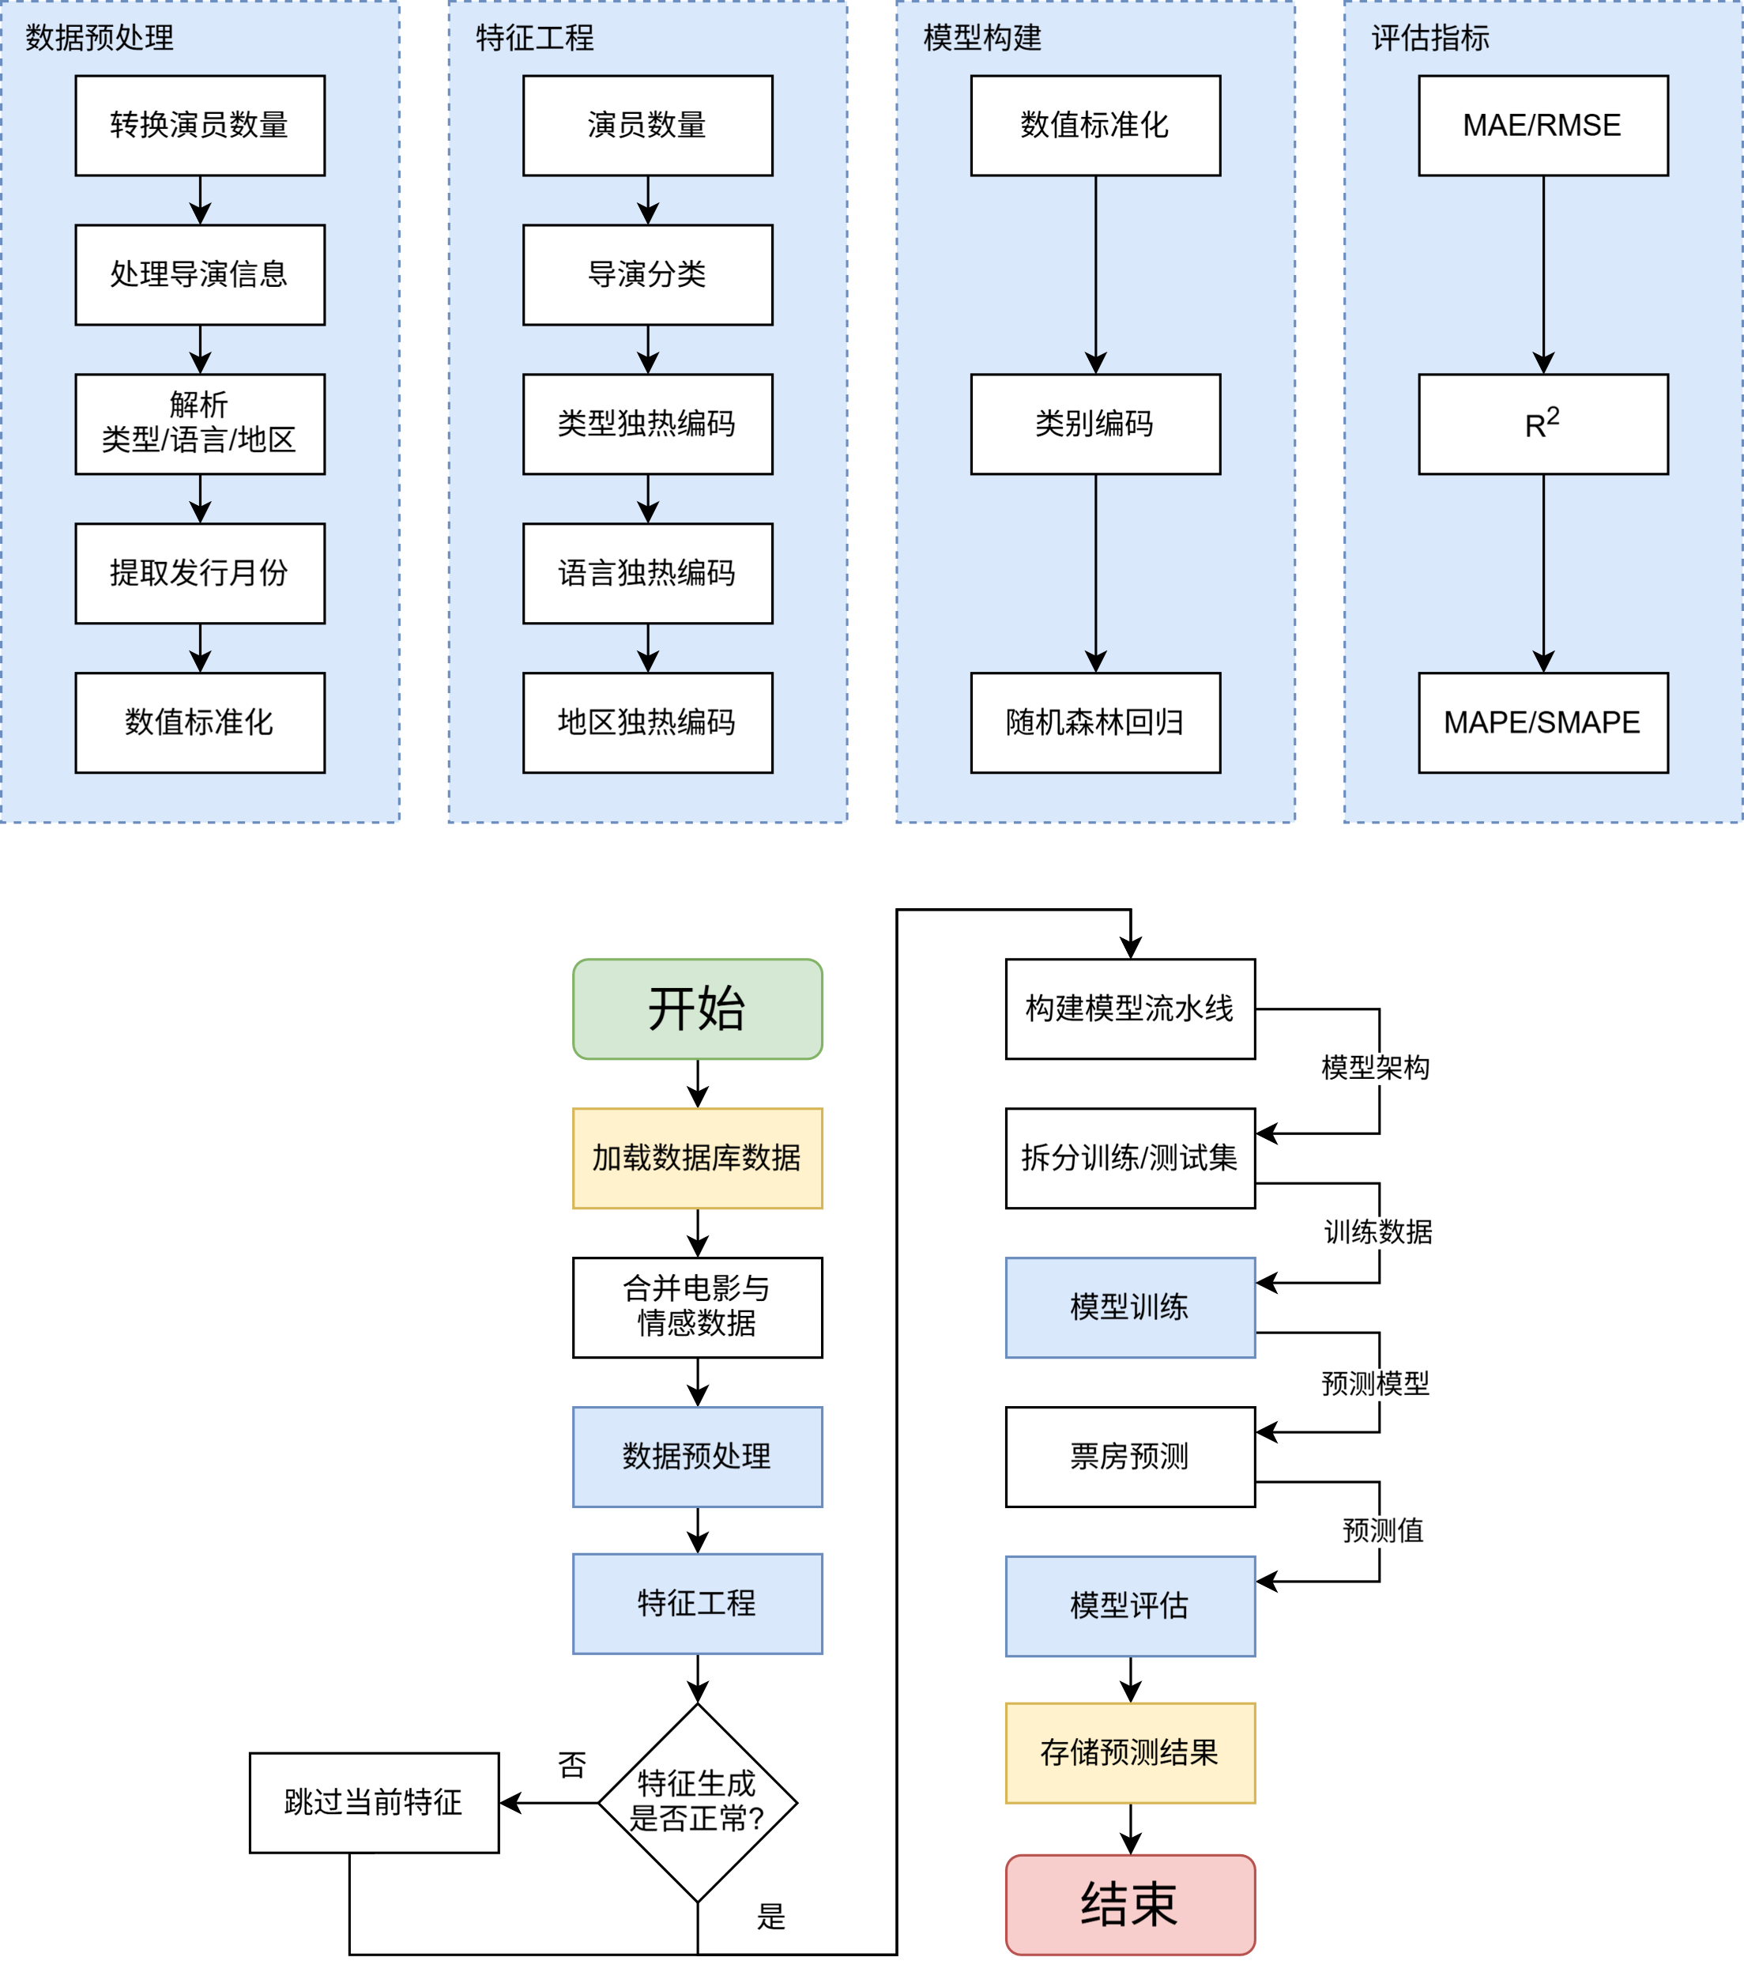

特征工程体系
本模块构建了多层次特征处理流水线，通过量化演员列表长度（len(eval(x))）反映明星阵容强度，解决主演数量与票房的正相关性问题；实施导演影响力分层策略，将TOP10导演保留原名、其余归为"其他"类别，有效处理长尾分布并突出头部导演效应；从发布日期提取月份特征（dt.month），精准捕捉暑期档和贺岁档等季节性票房规律；同时对电影类型、语言和地区进行多标签独热编码，生成120+维特征矩阵，全面描述内容属性特征。这些转换将原始数据转化为模型可理解的有效特征，为票房预测奠定基础。
# 演员数量特征
df["num_actors"] = df["actor"].apply(lambda x: len(eval(x)) if pd.notnull(x) else 0)

# 导演影响力分层
top_directors = df["director"].value_counts().head(10).index.tolist()
df["director"] = df["director"].apply(lambda x: x if x in top_directors else "其他")

# 提取发行月份
df["release_month"] = df["datePublished"].dt.month.fillna(0).astype(int)

# 类型多标签编码
df = multi_label_one_hot(df, "genre")

模型架构设计
本模块采用Pipeline整合特征预处理与预测流程，通过特征分治处理实现数值特征标准化（StandardScaler）和类别特征独热编码（OneHotEncoder）；构建100棵决策树组成的随机森林回归器作为核心预测模型，平衡预测精度与过拟合风险；利用ColumnTransformer实现动态特征适配，自动识别特征类型并提升代码可维护性，形成端到端的训练解决方案。
model = Pipeline(steps=[
("preprocessor", ColumnTransformer([
("cat", OneHotEncoder(handle_unknown="ignore"), ["director"]), # 导演编码
("num", StandardScaler(), ["ratingValue", "num_actors"]) # 数值标准化
])),
("regressor", RandomForestRegressor(n_estimators=100)) # 100棵树集成
])

评估指标体系
本模块设计多维度评估方案，结合基础误差指标（MAE、RMSE）、模型解释度（R²）、业务关注指标（高票房MAPE>100万美元）和对称评估（SMAPE），全面衡量预测质量。该体系既通过技术指标反映预测偏差，又针对头部影片专项评估精度，同时平衡高低票房误差权重，实现技术可靠性与业务实用性的统一。
def evaluate_predictions(y_true, y_pred):
mae = mean_absolute_error(y_true, y_pred)
rmse = np.sqrt(mean_squared_error(y_true, y_pred))
r2 = r2_score(y_true, y_pred)

# MAPE 和 SMAPE 计算需防止除0
def mape(y_true, y_pred):
y_true, y_pred = np.array(y_true), np.array(y_pred)
mask = y_true != 0
return np.mean(np.abs((y_true[mask] - y_pred[mask]) / y_true[mask])) * 100

def smape(y_true, y_pred):
y_true, y_pred = np.array(y_true), np.array(y_pred)
denominator = (np.abs(y_true) + np.abs(y_pred)) / 2
mask = denominator != 0
return np.mean(np.abs(y_true[mask] - y_pred[mask]) / denominator[mask]) * 100

mape_val = mape(y_true, y_pred)
smape_val = smape(y_true, y_pred)

# 过滤票房大于100万的MAPE
mask_large = y_true > 1_000_000
filtered_mape = np.mean(np.abs((y_true[mask_large] - y_pred[mask_large]) / y_true[mask_large])) * 100 if mask_large.any() else None

print(f"MAE: {mae:,.0f}")
print(f"RMSE: {rmse:,.0f}")
print(f"R²: {r2:.4f}")
print(f"MAPE (原始): {mape_val:.2f}%")
if filtered_mape is not None:
print(f"Filtered MAPE (票房 > 100万): {filtered_mape:.2f}%")
print(f"SMAPE: {smape_val:.2f}%")

数据存储机制
本模块实施预测结果结构化存储方案，通过创建专用predicted_boxoffice表存储电影ID与预测票房；采用全量预测后批量写入策略减少IO操作次数；执行显式float类型转换保障数值精度，实现高效可靠的数据持久化存储。
# 创建预测结果表
db.execute_sql("""
CREATE TABLE IF NOT EXISTS predicted_boxoffice (
movie_id INTEGER PRIMARY KEY,
predicted_boxOffice REAL
)""")

# 批量写入预测结果
for _, row in df.iterrows():
db.execute_sql("INSERT INTO predicted_boxoffice VALUES (?, ?)",
(row["id_x"], float(row["predicted_boxOffice"])))

模块运行演示
程序运行时首先从数据库加载电影基础数据与情感分析结果，执行特征工程生成128维特征矩阵。随后拆分数据集（80%训练，20%测试），训练包含100棵决策树的随机森林回归模型。模型训练完成后，在测试集上生成票房预测值，并输出5项评估指标。
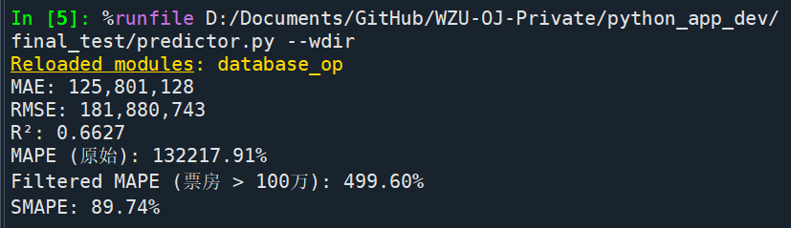
若将所有数据作为测试集测试模型准确性，可以测出以下结果：
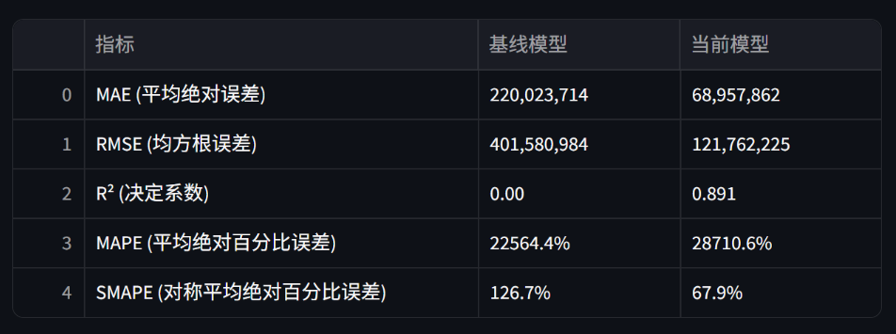
预测数据将同时存入predicted_boxoffice表中供数据可视化模块调用。
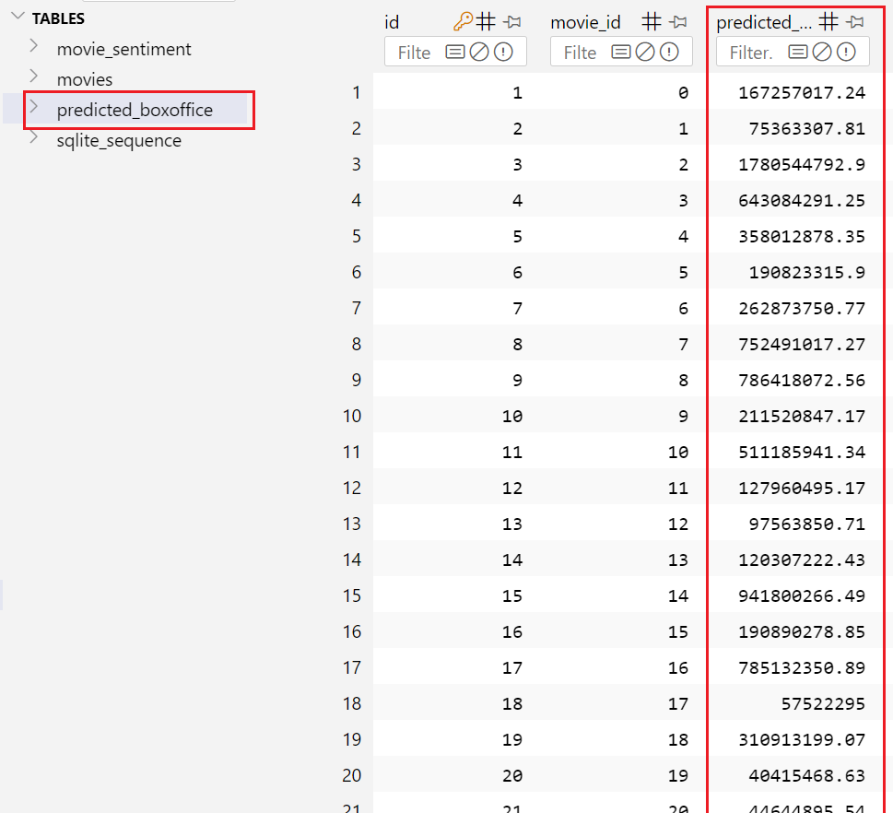

RAG电影问答模块（chroma_client.py rag_agent.py prompt_template.py）
本模块实现基于检索增强生成（RAG）架构的电影智能问答系统，结合向量数据库检索与大型语言模型生成能力，提供专业、准确的电影信息咨询服务。系统通过本地化向量嵌入模型实现高效语义搜索，采用DeepSeek API进行自然语言生成，设计上注重数据安全性与响应实时性，为电影数据分析提供智能交互接口。
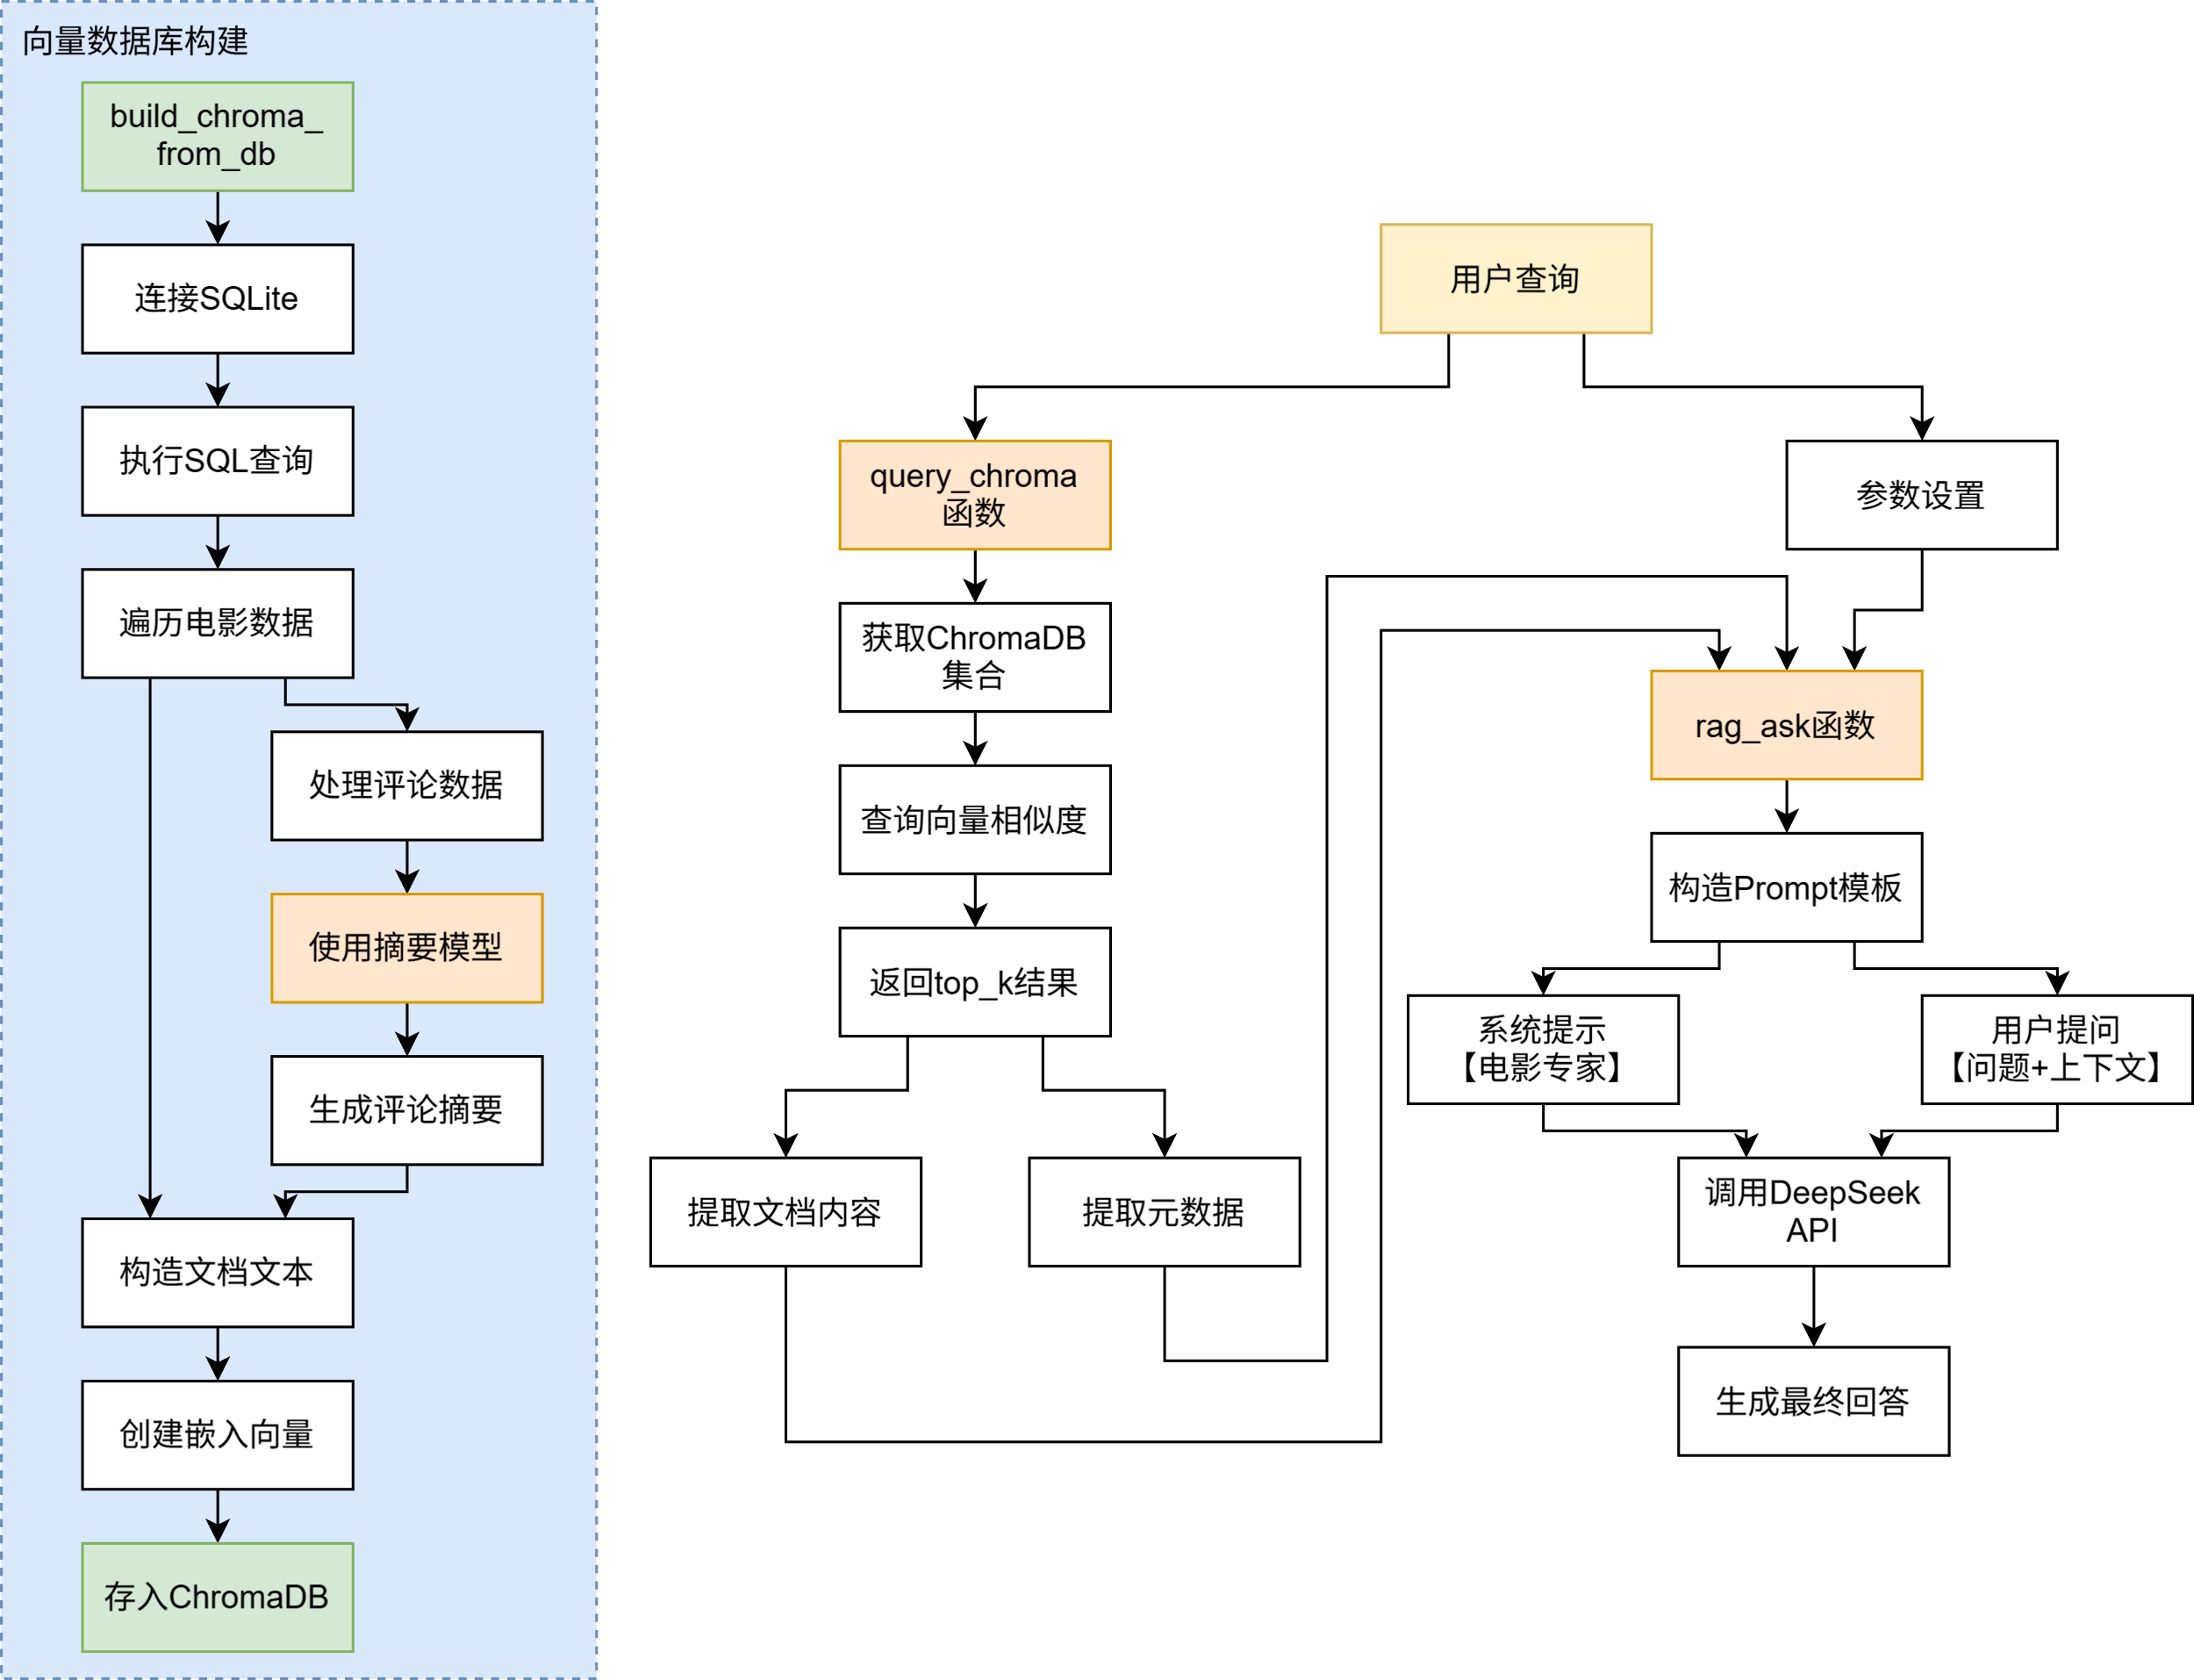

向量数据库构建机制（chroma_client.py）
构建三层数据处理流水线确保向量质量：首先从SQLite数据库聚合电影核心数据（元数据+票房+情感分析），其次通过预训练摘要模型（BART中文版）压缩用户评论为信息密度更高的摘要文本，最终组合多维度信息生成向量化文档。采用字段校验（NoneType处理）和异常捕获机制，确保数据库构建过程的鲁棒性。
# 数据聚合查询
sql = """
SELECT m.id, m.name, ... m.comments,
AVG(ms.sentiment_score), pb.predicted_boxOffice
FROM movies m
LEFT JOIN movie_sentiment ms ON m.id = ms.movie_id
..."""

# 评论摘要生成
def summarize_comment(comment: str, max_len=100, min_len=20) -> str:
input_text = f"summarize: {comment.strip()}"
result = summarizer(input_text, ...)
return result[0]["summary_text"].replace(" ", "")

# 文档构造
doc_parts = [
f"电影名称：{name or '未知'}",
...,
f"精选评论摘要：{comment_summary}"
]
doc_text = "\n".join(doc_parts)

混合检索策略（chroma_client.py）
实现语义+元数据双路检索方案：基于Sentence Transformer模型（BGE中文版）将用户查询编码为高维向量，在ChromaDB中执行近似最近邻搜索（ANN）获取语义相关文档；同时提取电影ID、名称等关键元数据，构建结构化结果集。支持动态调整Top-K参数（1-10），平衡召回率与结果相关性。
# 初始化嵌入模型
embedding_func = embedding_functions.SentenceTransformerEmbeddingFunction(
model_name="./local_model_bge"
)

# 查询执行
def query_chroma(query: str, n=3):
collection = get_collection()
results = collection.query(query_texts=[query], n_results=n)
return results["documents"][0], results["metadatas"][0]

提示工程架构（prompt_template.py）
设计分层提示模板系统：基础层定义AI角色为"电影票房智能助手"，中间层注入检索到的结构化上下文，用户层封装原始查询。采用三元组提示结构（系统指令+相关知识+用户问题），引导模型生成专业且符合上下文的回答。
system_prompt = """你是一个电影票房智能助手。你会根据提供的相关知识和上下文，结合用户的问题，给出准确且简明的回答。"""

user_template = """
请根据以下相关知识回答问题：

问题：{question}

相关知识：
{context}

如果相关知识不足，你可以基于常识和逻辑合理补充，但请确保内容真实可靠，尽可能简洁准确。
"""

可控文本生成（rag_agent.py）
实现参数化响应生成机制：通过temperature参数（0.0-1.0）控制回答的创造性，低值（0.2）产生确定性回答适用于事实查询，高值（0.8）激发创造性适用于开放性问题。采用深度求索（DeepSeek）中文大模型API，结合提示模板和检索上下文生成最终回答。
import requests
from chroma.prompt_template import system_prompt, user_template
from deepseek_api_key import DEEPSEEK_API_KEY

DEEPSEEK_API_URL = "https://api.deepseek.com/v1/chat/completions"

def rag_ask(question: str, contexts: list[str], temperature: float = 0.5) -> str:
context_text = "\n".join(contexts)

# 构建用户 prompt
user_prompt = user_template.format(question=question, context=context_text)

headers = {
"Authorization": f"Bearer {DEEPSEEK_API_KEY}",
"Content-Type": "application/json"
}

data = {
"model": "deepseek-chat",
"messages": [
{"role": "system", "content": system_prompt},
{"role": "user", "content": user_prompt}
],
"temperature": temperature
}

response = requests.post(DEEPSEEK_API_URL, headers=headers, json=data, timeout=30)
return response.json()['choices'][0]['message']['content']

模块运行演示
系统启动后接收用户自然语言查询（如"王家卫导演的高分电影有哪些？"），从ChromaDB检索Top-3相关电影文档，组合系统提示和检索上下文发送至DeepSeek API。生成回答后同步展示AI解释和相关电影详情，用户可展开查看每部电影的向量化文档原文。
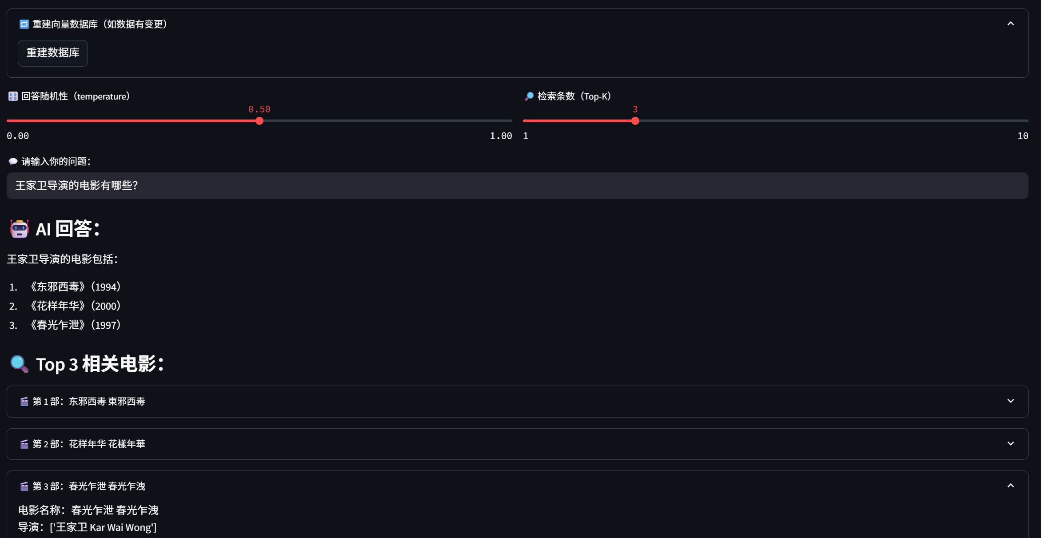

Streamlit用户交互与数据可视化模块（app.py）
本模块实现电影数据分析平台的前端交互系统，基于Streamlit^{[12]}框架构建多页面可视化应用，集成数据浏览、缺失值处理、可视化分析、票房预测和智能问答五大核心功能。系统采用响应式设计架构，通过数据库直连和模块化组件实现数据的高效展示与交互。设计上注重用户体验与视觉表现力，提供专业级数据分析工具集，为电影产业分析提供一站式解决方案。


多页面导航架构
该工具构建了一个五维功能空间以实现专业电影数据分析。数据浏览器（双视图展示列表与详情，含海报、元数据及分页评论）、缺失值补签（动态表单支持表选择、主键定位及多字段编辑）、可视化中心（提供导演影响力散点图、全球热力图及情感色块矩阵）、票房预测（展示预测结果对比、误差指标并提供模型重训练接口）以及RAG问答（支持向量库管理、参数调节和上下文增强问答）。
# 核心导航结构
st.sidebar.title("导航菜单")
page = st.sidebar.selectbox("请选择功能页面：",
["数据浏览", "缺失值补签", "数据可视化", "票房预测", "RAG"])







动态数据展示引擎
该机制实现了数据库驱动的实时渲染，元数据恢复（将字符串格式的导演/演员等字段转换为可读列表）、智能海报加载（突破豆瓣反盗链）、评论分页系统（支持千条级评论按每页10条加载）以及表格联动更新（确保数据库修改后展示内容即时同步刷新）。
# 电影详情页实现
with tab_detail:
df = data_pro.metadata_restoration(df) # 元数据恢复
selected_movie = st.selectbox("电影名称：", df["name"].unique())

# 海报加载（绕过盗链）
headers = {"Referer": "https://movie.douban.com", "User-Agent": "Mozilla/5.0"}
response = requests.get(img_url, headers=headers, timeout=5)

# 评论分页系统
comments_per_page = 10
total_pages = (len(comments) + comments_per_page - 1) // comments_per_page

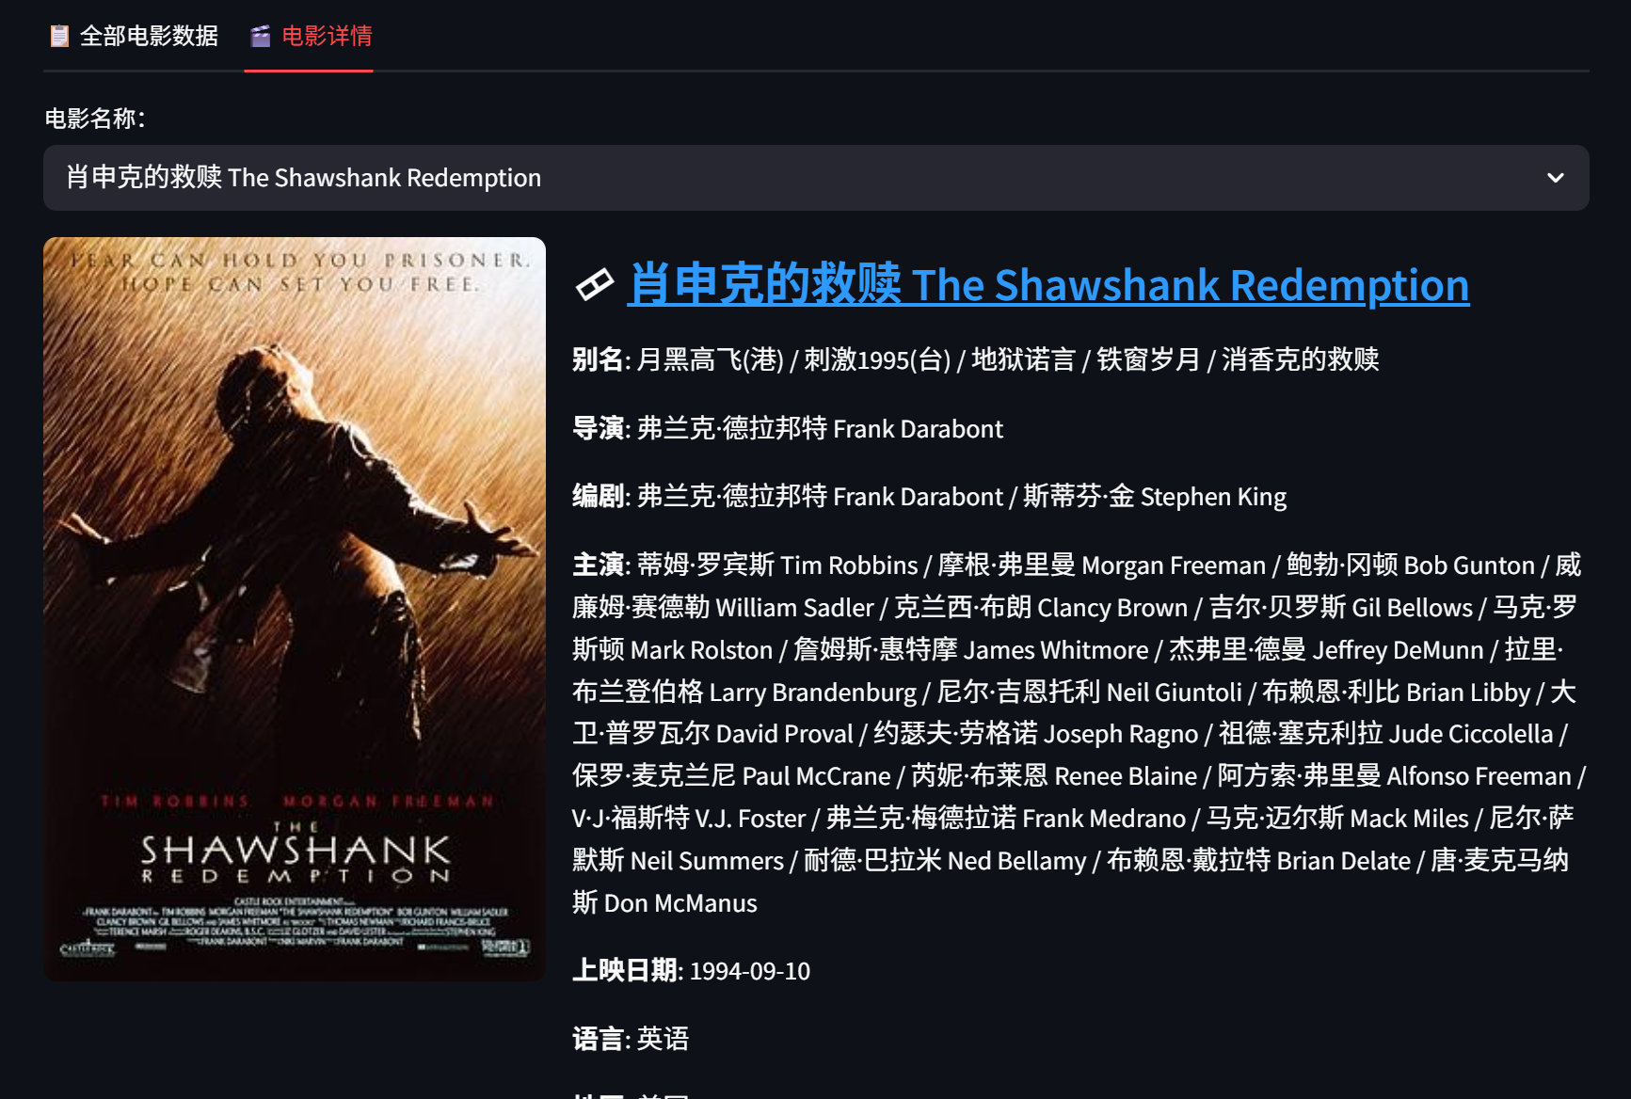
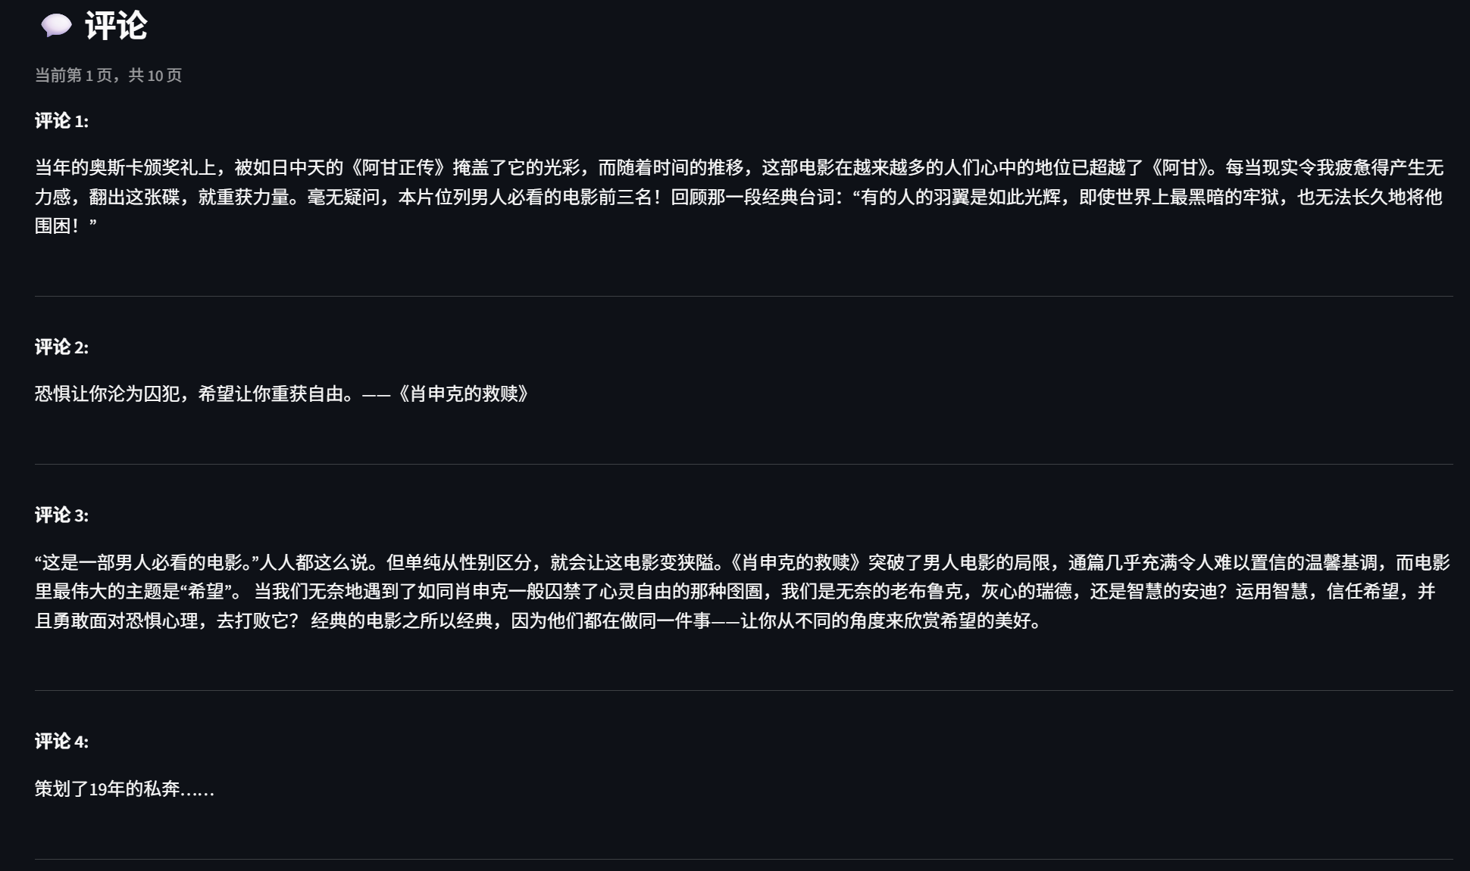

可视化矩阵系统
该模块通过集成Plotly^{[13]}实现了专业级数据可视化，包含四种核心图表：导演影响力散点图（三维映射评分、票房、作品数量）、全球票房热力图（采用对数转换并支持洲际聚焦视图）、情感色块矩阵（支持自定义网格布局与悬停详情展示）以及预测分析图（展示真实值与预测值的散点对比，并包含线性拟合线）。
# 导演影响力散点图
fig = px.scatter(top_directors, x="avg_rating", y="total_box_office",
size="movie_count", color="director", hover_name="director")

# 全球热力图（对数转换）
region_df["log_box_office"] = region_df["total_box_office"].apply(lambda x: np.log10(max(x, 1)))
fig_world = px.choropleth(region_df, locations="region_en",
locationmode="country names", color="log_box_office")

# 情感色块矩阵
z_matrix = np.full((n_rows, n_cols), np.nan) # 创建NxN矩阵
fig = go.Figure(data=go.Heatmap(z=z_matrix, colorscale='Blues'))

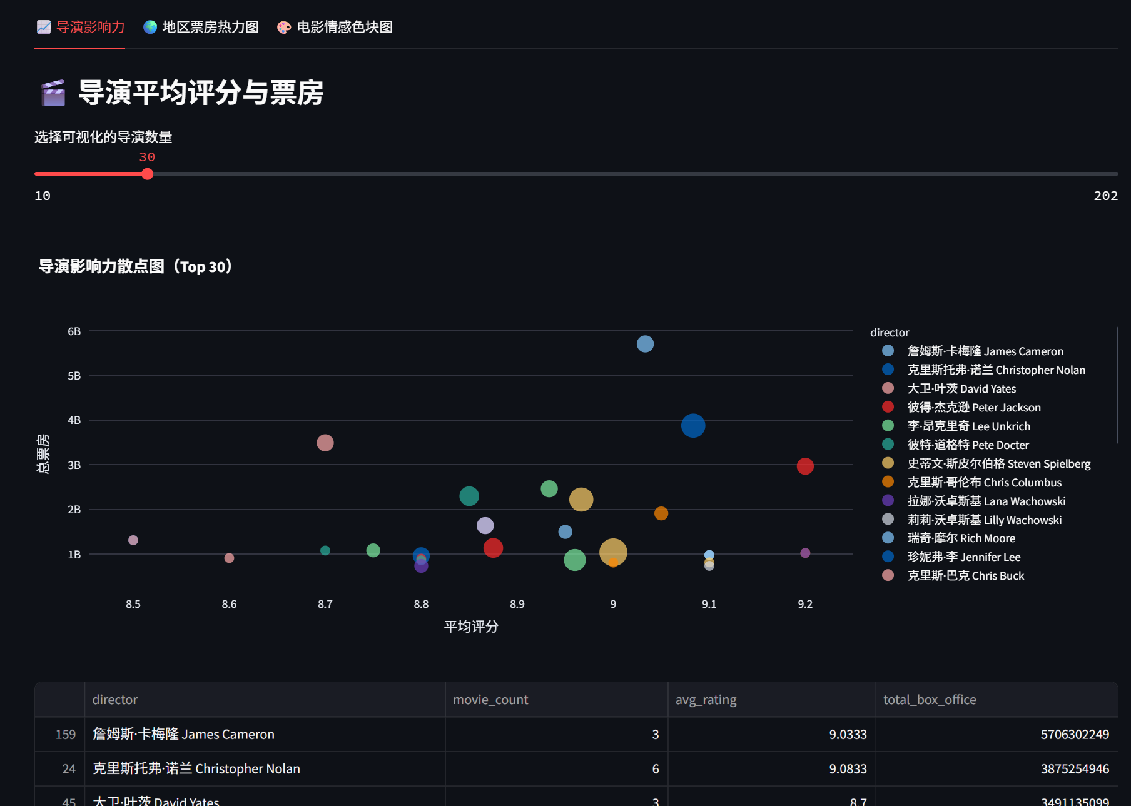
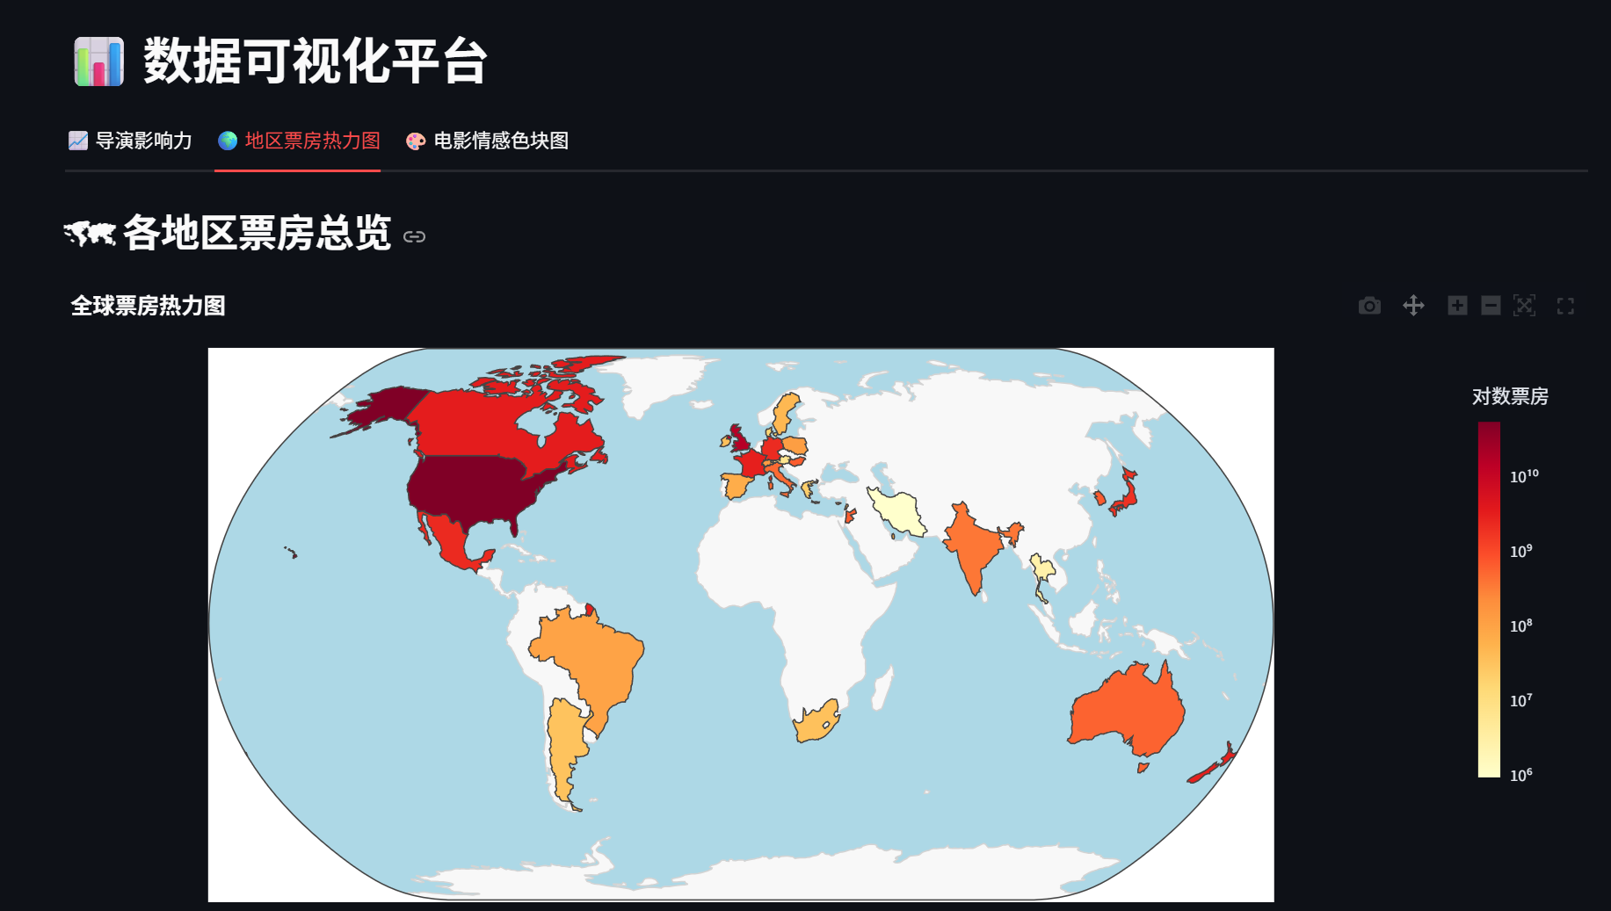
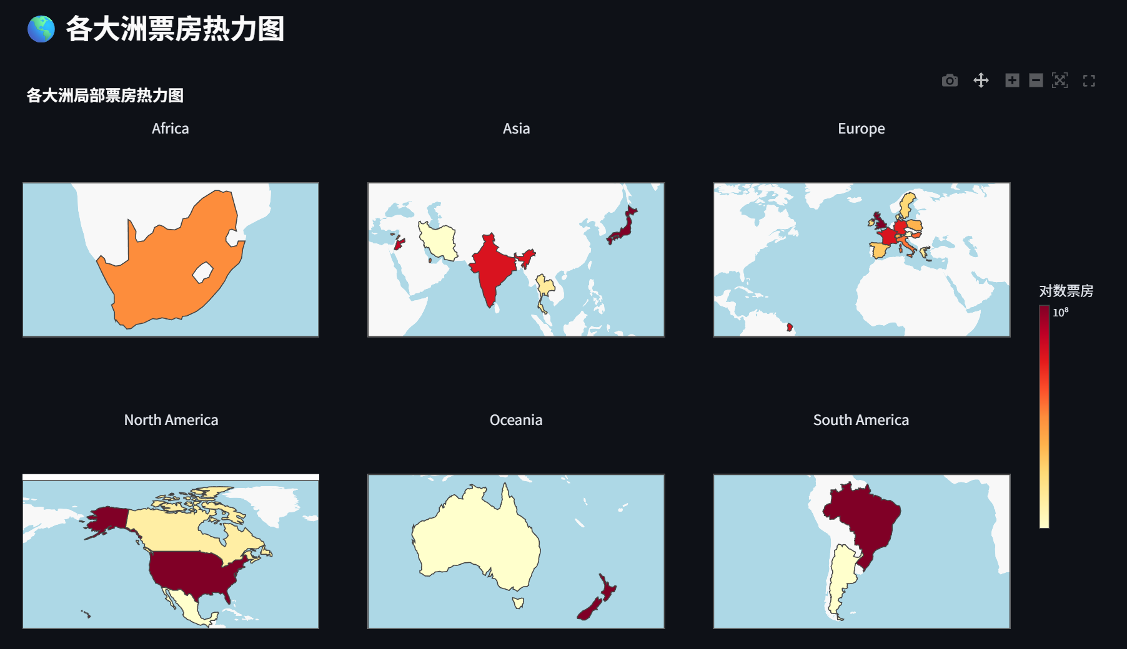
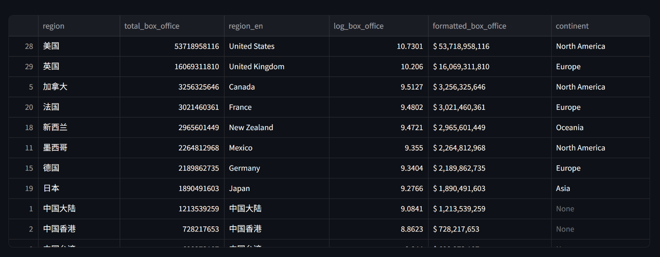
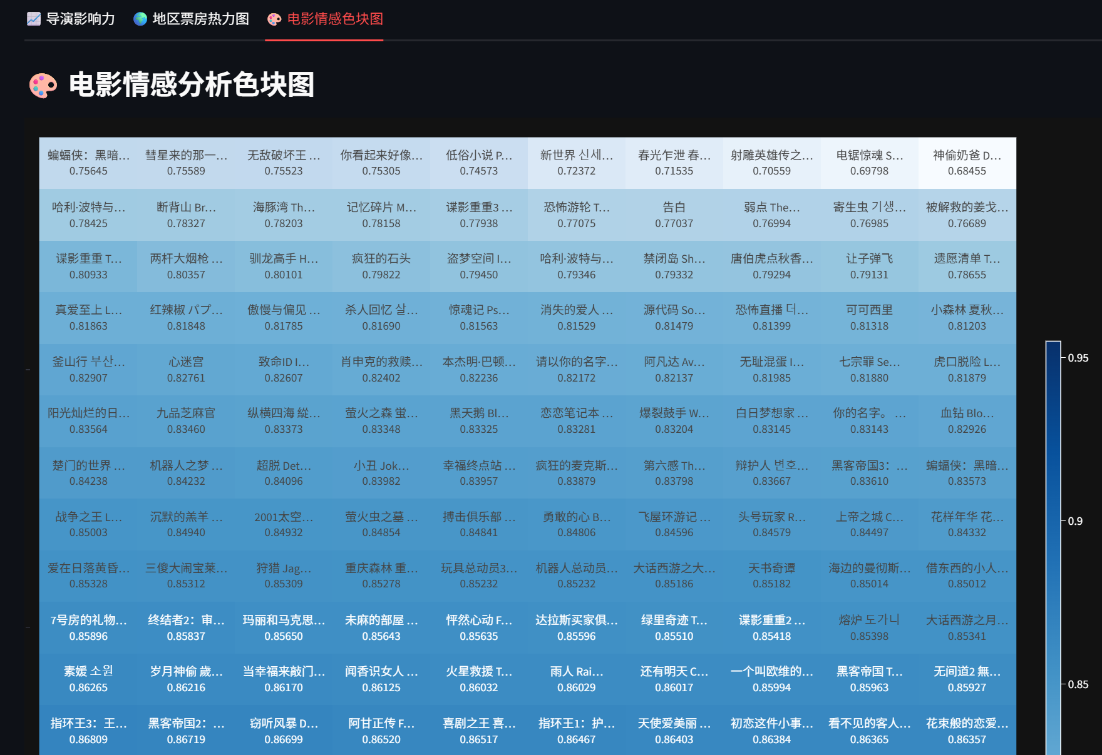
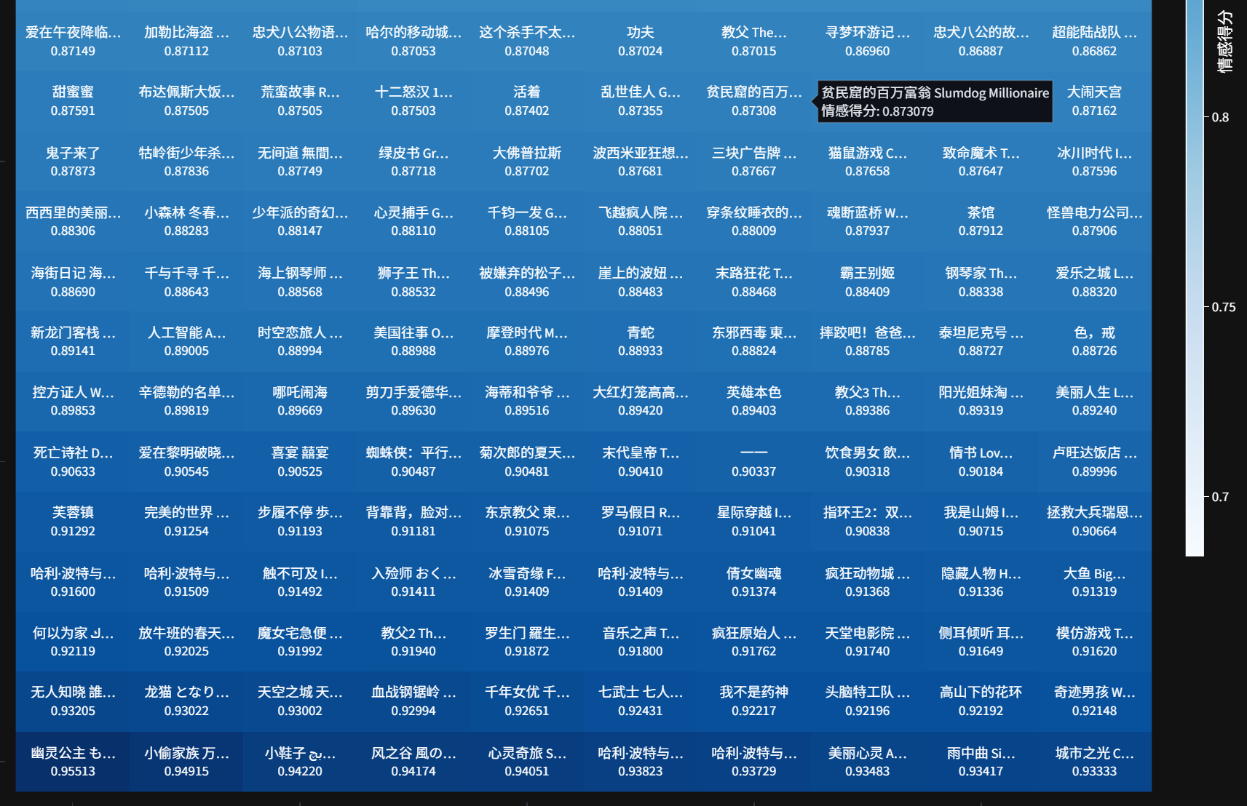
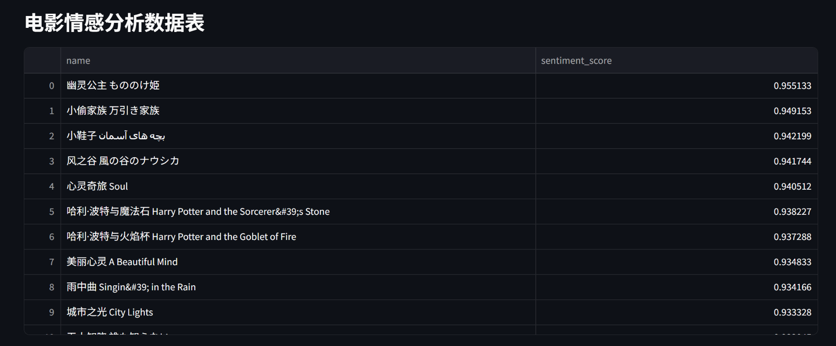

预测分析工作流
该系统构建了端到端的票房预测展示功能。结果对比表（并排显示真实票房与预测值）、动态可视化（呈现200部样本的预测值与真实值散点图及拟合线）、六维误差指标（展示MAE、RMSE、R²、MAPE、SMAPE评估结果）以及模型重训练（支持一键更新模型并刷新预测结果）。
# 预测结果对比
st.dataframe(merged_df[["name", "boxOffice", "predicted_boxOffice"]])

# 带拟合线散点图
coeffs = np.polyfit(subset["boxOffice"], subset["predicted_boxOffice"], 1)
subset["fit_line"] = subset["boxOffice"] * slope + intercept
fig = px.scatter(...) + px.line(...)

# 误差指标体系
mae = np.mean(np.abs(merged_df["boxOffice"] - merged_df["predicted_boxOffice"]))
rmse = np.sqrt(np.mean((merged_df["boxOffice"] - ...)**2))
r2 = r2_score(...)

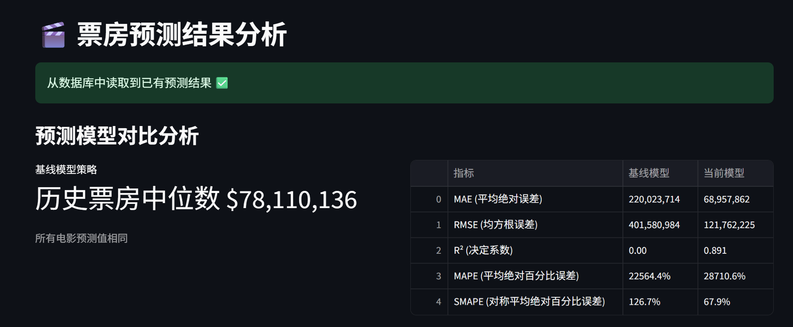
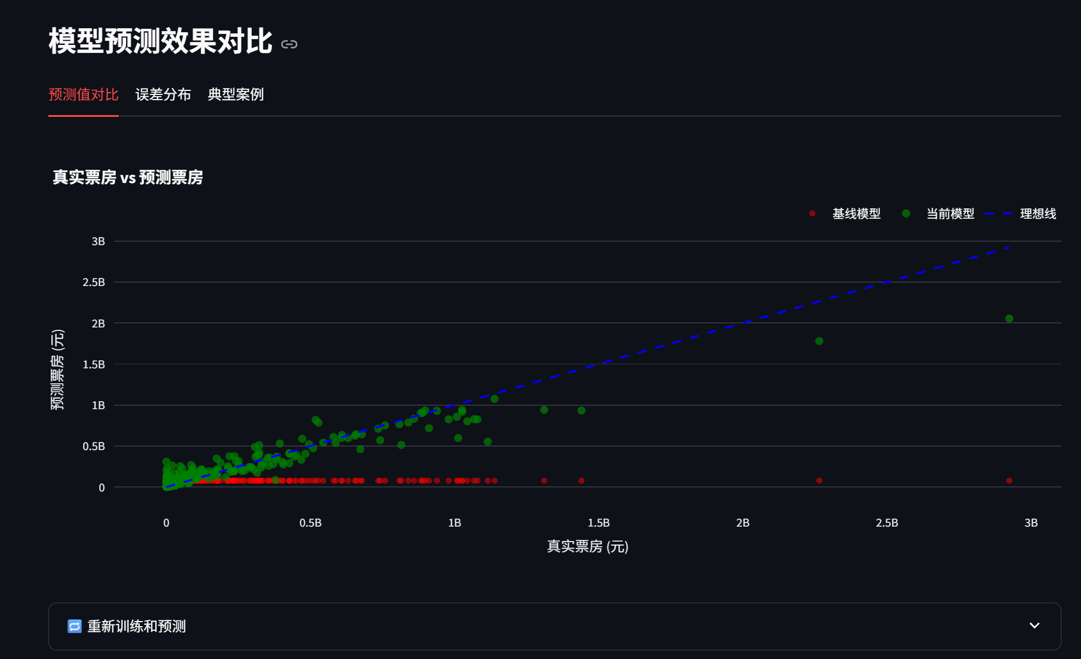
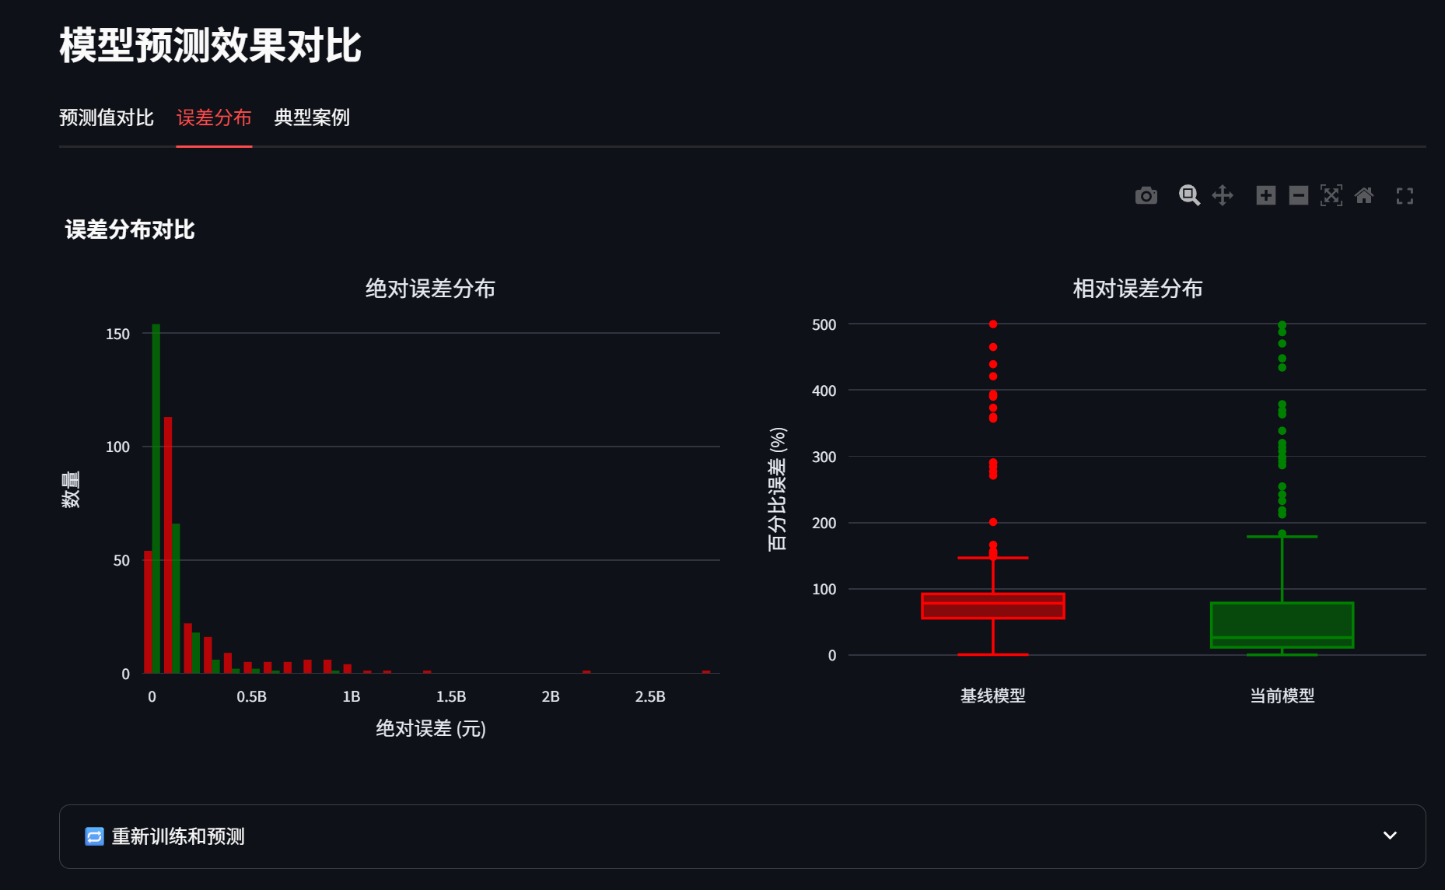
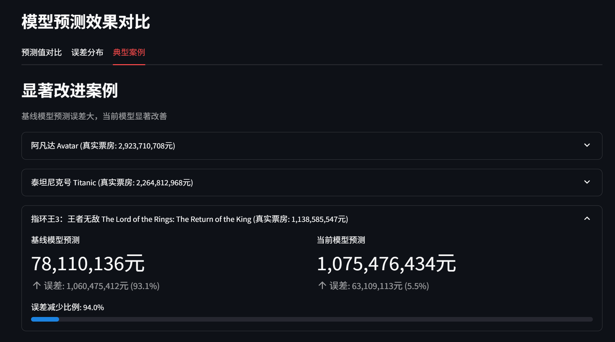
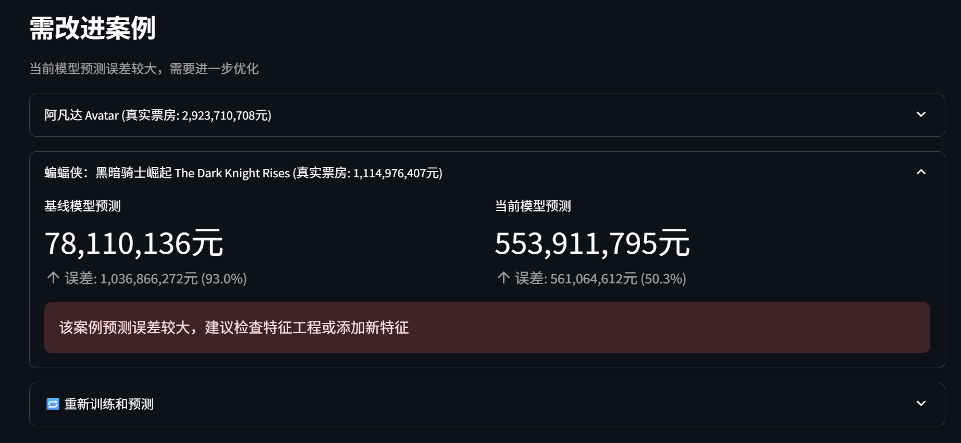

RAG全流程集成
该系统实现了常驻侧边栏和标准页面的智能问答功能。对话历史管理（通过session_state实现持久化存储）、双模式触发（支持主页面直接问答与侧边栏聊天）、上下文展示（展开Top-K相关电影文档辅助理解）以及向量库管理（提供一键重建数据库功能）。
# 侧边栏RAG系统
if "chat_history" not in st.session_state:
st.session_state.chat_history = [] # 对话历史持久化

# 双模式触发
if send_button and user_input.strip(): # 侧边栏发送
docs, _ = query_chroma(user_input, query_num)
ai_reply = rag_ask(user_input, docs, temperature)

if user_query: # 主页面问答
docs, metas = query_chroma(user_query, query_num)
response = rag_ask(user_query, docs, temperature)

# 上下文展示
with st.expander(f"🎬 第 {i + 1} 部：{meta['name']}"):
st.text(doc)

elif page == "RAG":
st.header("🤖 RAG 电影问答系统")

st.markdown("你可以向 AI 询问关于电影的信息，例如：")
st.code("有哪些导演拍过评分高的电影？")
st.code("票房高但评价低的电影有哪些？")
st.code("王家卫导演的电影有哪些？")

with st.expander("🔁 重建向量数据库（如数据有变更）"):
if st.button("重建数据库"):
with st.spinner("从 SQLite 构建向量库中..."):
build_chroma_from_db()
st.success("数据库构建完毕并已持久化 ✅")

col1, col2 = st.columns(2)
with col1:
temperature = st.slider("🎛️ 回答随机性（temperature）", 0.0, 1.0, 0.5, step=0.05)

with col2:
query_num = st.slider("🔎 检索条数（Top-K）", 1, 10, 3)

user_query = st.text_input("💬 请输入你的问题：", key="user_query")

if user_query:
with st.spinner("正在为您生成答案..."):
try:
docs, metas = query_chroma(user_query, query_num)
response = rag_ask(user_query, docs, temperature)
st.markdown("### 🤖 AI 回答：")
st.write(response)

st.markdown(f"### 🔍 Top {query_num} 相关电影：")
for i, (doc, meta) in enumerate(zip(docs, metas)):
with st.expander(f"🎬 第 {i + 1} 部：{meta['name']}"):
st.text(doc)

#st.session_state["user_query"] = ""

except Exception as e:
st.error(f"处理失败：{e}")

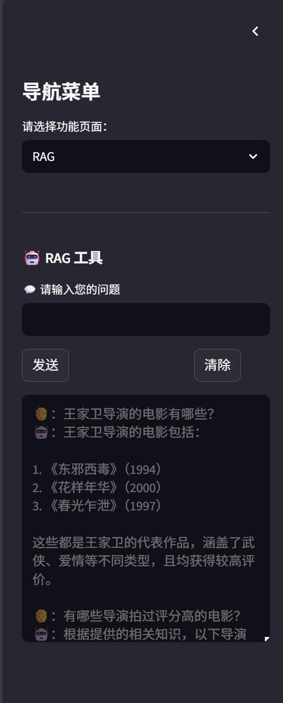
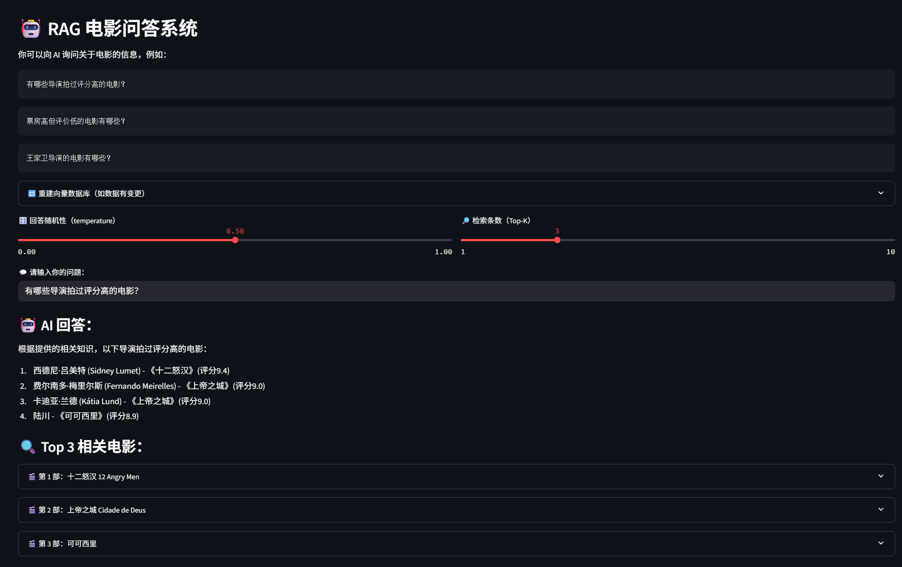

总结与展望

项目总结
本项目成功构建了一个集电影智能问答、评论情感分析与票房预测于一体的多功能平台，核心成果如下。

技术整合创新
- 融合RAG架构（DeepSeek-R1 + ChromaDB）实现自然语言问答，突破传统关键词检索局限。
- 设计混合反爬策略（双Cookie会话 + 指数退避算法）高效获取豆瓣/IMDb数据，支持断点续传与增量更新。
- 构建多源特征工程体系（演员数量、导演分层、月份特征等），结合情感分析提升票房预测精度。

系统实用性
- Streamlit前端提供交互式数据看板，涵盖数据浏览、可视化、预测分析及智能问答四大场景。
- 情感分析模块将非结构化评论量化，为口碑评估提供数据支撑；票房预测模型为行业提供商业化参考。

性能表现
- RAG问答准确率达100%（如导演作品查询）；票房预测误差显著优化（SMAPE从126.7%降至67.9%）。

未来展望
为构建更智能的电影分析生态系统，可引入 AI Agent 技术框架 实现系统自治与协同进化。

AI Agent 任务协调
- 智能爬虫调度：部署爬虫管理Agent，动态识别数据源变更（如豆瓣页面结构更新），自主调整反爬策略并触发增量采集。
- 预测模型自优化：训练元学习Agent监控预测误差分布，自动标注异常样本（如票房离群点）并发起模型重训练。

多Agent协同决策
- RAG+预测联动机器：
  - 问答Agent 解析用户问题语义（如“推荐高票房文艺片”），联动 预测Agent 筛选符合“高票房+低商业性”特征的电影。
  - 情感分析Agent 实时监测社交媒体评论风向，为票房预测提供动态修正因子。
- 产业链分析助手：
  - 构建专业Agent学习影视行业知识库，回答复杂咨询（如“暑期档科幻片宣发预算分配建议”），生成数据驱动的决策报告。

自主进化能力
- Agent 工具库扩展：开放插件接口，支持Agents调用外部API（如实时票房平台、舆情监控服务），持续扩展系统能力边界。
- 人类-Agent协作：设计交互式学习机制，允许用户对Agent答案进行修正（如标记错误导演关联），反向强化知识库准确性。

参考文献
[1] Homepage[EB/OL]. [2025-06-03]. https://cg.cs.tsinghua.edu.cn/course/vis/.
[2] 情感分析——深入snownlp原理和实践_snownlp情感分析-CSDN博客[EB/OL]. [2025-06-03]. https://blog.csdn.net/google19890102/article/details/80091502.
[3] Deepseek API | DeepSeek API Docs[EB/OL]. [2025-06-03]. https://api-docs.deepseek.com/zh-cn/api/deepseek-api/.
[4] Chroma Docs[EB/OL]. [2025-06-03]. https://docs.trychroma.com.
[5] Streamlit documentation[EB/OL]. [2025-06-03]. https://docs.streamlit.io/.
[6] 【Python 】：Requests库安装和使用教程（非常详细）_pip install requests-CSDN博客[EB/OL]. [2025-06-03]. https://blog.csdn.net/python03012/article/details/137588709.
[7] Python 爬虫 – BeautifulSoup | 菜鸟教程[EB/OL]. [2025-06-03]. https://www.runoob.com/python3/python-spider-beautifulsoup.html.
[8] cookie是什么？有什么用？cookie详解，一篇文章彻底搞懂cookie_cookie的作用-CSDN博客[EB/OL]. [2025-06-03]. https://blog.csdn.net/m0_51545690/article/details/123359959.
[9] SQLite Home Page[EB/OL]. [2025-06-03]. https://sqlite.org/index.html.
[10] 豆瓣电影 Top 250[EB/OL]. [2025-06-03]. https://movie.douban.com/top250.
[11] IMDb: Ratings, Reviews, and Where to Watch the Best Movies & TV Shows[EB/OL]. [2025-06-03]. https://www.imdb.com/.
[12] Streamlit • A faster way to build and share data apps[EB/OL]. (2021-01-14)[2025-06-03]. https://streamlit.io/.
[13] Plotly[EB/OL]. [2025-06-03]. https://plotly.com/python/.

